KEMENTERIAN PENDIDIKAN, KEBUDAYAAN, RISET DAN TEKNOLOGI INSTITUT TEKNOLOGI DAN BISNIS PALCOMTECH

PRAKTIK KERJA LAPANGAN

APLIKASI PENGAJUAN CUTI PEGAWAI DI RADIO REPUBLIK INDONESIA (RRI) PALEMBANG BERBASIS WEBSITE



Diajukan Oleh :
PUTRA WIRA ALBAROKAH
011210023

Diajukan Sebagai Syarat Menyelesaikan Mata Kuliah Praktik Kerja
Lapangan dan Syarat Penyusunan Skripsi

PALEMBANG
2024

KEMENTERIAN PENDIDIKAN, KEBUDAYAAN, RISET DAN TEKNOLOGI INSTITUT TEKNOLOGI DAN BISNIS PALCOMTECH

PRAKTIK KERJA LAPANGAN

APLIKASI PENGAJUAN CUTI PEGAWAI DI RADIO REPUBLIK INDONESIA (RRI) PALEMBANG BERBASIS WEBSITE



Diajukan Oleh :
PUTRA WIRA ALBAROKAH
011210023

Diajukan Sebagai Syarat Menyelesaikan Mata Kuliah Praktik Kerja
Lapangan dan Syarat Penyusunan Skripsi

PALEMBANG
2024
KEMENTERIAN PENDIDIKAN, KEBUDAYAAN, RISET DAN TEKNOLOGI INSTITUT TEKNOLOGI DAN BISNIS PALCOMTECH

HALAMAN PENGESAHAN PEMBIMBING PRAKTIK KERJA LAPANGAN

NAMA | : | PUTRA WIRA ALBAROKAH
NOMOR POKOK | : | 011210023
PROGRAM STUDI | : | S1 INFORMATIKA
JENJANG PENDIDIKAN | : | STRATA SATU (S1)
JUDUL | : | APLIKASI PENGAJUAN CUTI PEGAWAI DI RADIO REPUBLIK INDONESIA (RRI) PALEMBANG BERBASIS WEBSITE

Tanggal : | Mengetahui,
Pembimbing | Ketua
Andri Saputra, S.Kom., M.Kom. | Benedictus Effendi, S.T., M.T
NIDN : 00 | NIP : 09.PCT.13

KEMENTERIAN PENDIDIKAN, KEBUDAYAAN, RISET DAN TEKNOLOGI INSTITUT TEKNOLOGI DAN BISNIS PALCOMTECH

HALAMAN PENGESAHAN PENGUJI PRAKTIK KERJA LAPANGAN

NAMA | : | PUTRA WIRA ALBAROKAH
NOMOR POKOK | : | 011210023
PROGRAM STUDI | : | S1 INFORMATIKA
JENJANG PENDIDIKAN | : | STRATA SATU (S1)
JUDUL | : | APLIKASI PENGAJUAN CUTI PEGAWAI DI RADIO REPUBLIK INDONESIA (RRI) PALEMBANG BERBASIS WEBSITE

Tanggal : | Tanggal :
Penguji 1 | Penguji 2
Place Holder | Place Holder
NIDN : 00 | NIDN : 00

Menyetuji,
Ketua
Benedictus Effendi, S.T., M.T
NIP : 09.PCT.13

MOTTO DAN PERSEMBAHAN
MOTTO :
“Sometimes the things we can’t change, end up changing us. (Terkadang sesuatu yang tidak dapat kita ubah, mengubah diri kita.)”

Kupersembahkan kepada :
- kepada kedua orang tua dan keluarga yang selalu mendoakan.

- Dosen pembimbing yang saya hormati, kepada Bapak Andri Saputra, S.Kom., M.Kom. yang telah membimbing dan memberikan arahan selama menyusun laporan PKL.

- Saudara saudara saya yang telah menjadi pendukung saya.

- Teman teman seperjuangan yang telah memberi semangat dan doa.
- Dan juga satu sirkel perintis saya.

KATA PENGANTAR

Puji dan syukur penulis panjatkan kehadirat Allah SWT yang telah memberikan rahmat dan karunia-Nya sehingga penulis dapat menyelesaikan Praktik Kerja Lapangan (PKL) dengan baik. Laporan ini diberi judul “Aplikasi Pengajuan Cuti Pegawai di Radio Republik Indonesia (RRI) Palembang Berbasis Website”.
Laporan Praktik Kerja Lapangan ini disusun dalam rangka memenuhi syarat guna penyusunan Laporan Praktik Kerja Lapangan. Dalam penulisan laporan Praktik Kerja Lapangan ini penulis menyadari bahwa telah banyak mendapatkan bantuan dari berbagai pihak, baik dari pihak akademik, keluarga, kakak-kakak tingkat, maupun teman-teman seperjuangan. Oleh karena itu penulis mengucapkan terima kasih yang tulus serta do’a dan harapan semoga semua bantuan yang diberikan kepada penulis mendapatkan berkat dari Tuhan Yang Maha Esa.
Dalam kesempatan ini penulis menyampaikan ucapan terima kasih yang sebesar-besarnya kepada :
1. Kedua orang tua saya tercinta yang telah memotivasi selama penyusunan laporan Praktik Kerja Lapangan (PKL).
2. Kepada Rektor Institut Teknologi dan Bisnis PalComTech Bapak Benedictus Effendi, S.T., MT.,
3. Kepada Dosen Pembimbing Bapak Andri Saputra S.Kom.,M.Kom.
4. Ketua Program Studi S1 Informatika D Tri Octafian, S.Kom., M.Kom.
5. Bapak / Ibu Dosen di lingkungan Institut Teknologi dan Bisnis PalComTech yang telah mendidik penulis selama proses perkuliahan.
6. Kepada keluarga dan teman-teman seperjuangan, yang telah memberikan dukungan dan dorongan semangat selama Pendidikan dan penyusunan laporan Praktik Lapangan Kerja (PKL) ini.

Atas bantuan yang telah diberikan kepada penulis, semua dukungan tersebut sangat membatu penulis untuk dapat menyelesaikan laporan ini, semoga Allah SWT selalu memberi balasan atas kebaikan mereka. Dalam penyusunan laporan ini, penulis menyadari masih banyak terdapat kekurangan dalam laporan ini. Oleh karena itu, penulis mengharapkan saran-saran, kritik, dan petunjuk yang membangun untuk kesempurnaan dalam penulisan. Akhir kata saya ucapkan, semoga laporan kegiatan Praktik Kerja Lapangan ini dapat berguna bagi semua pihak yang membutuhkan.
Palembang, 2024
Penulis

DAFTAR ISI
HALAMAN JUDUL. i
HALAMAN PENGESAHAN PEMBIMBING. ii
HALAMAN PENGESAHAN PENGUJI. iii
HALAMAN MOTTO DAN PERSEMBAHAN. iv
KATA PENGANTAR. v
DAFTAR ISI. vii
DAFTAR GAMBAR. x
DAFTAR TABEL. xii
DAFTAR LAMPIRAN xiii
BAB I PENDAHULUAN 1
- Latar Belakang. 1
- Ruang Lingkup. 3
- Tujuan dan Manfaat PKL. 3
- Tujuan PKL. 3
- Manfaat PKL. 3
- Manfaat yang diperoleh Mahasiswa. 3
- Manfaat yang diperoleh tempat PKL. 4
- Manfaat bagi Akademik. 4
- Waktu dan Tempat Pelaksanaan PKL. 4
- Tempat Pelaksanaan PKL. 4
- Waktu Pelaksanaan PKL. 4
- Teknik Pengumpulan Data. 5
- Observasi. 5
- Wawancara. 5
- Studi Pustaka. 6
BAB II TINJAUN PUSTKA. 7
- Landasan Teori. 7
- Website. 7
- Aplikasi. 8
- PHP (PHP Hypertext Preprocessing) 8
- Laravel. 8
- MySQL. 8
- Database. 9
- Alat Perancangan. 9
2.1.7.1 Flowchart 9
2.1.7.2 Use Case Diagram 13
2.1.7.3 Diagram Aktifitas (Activity Diagram) 15
2.1.7.4 Diagram Kelas (Class Diagram) 16
2.1.7.5 Sequence Diagram 18
- Gambaran Umum CV. D & D Global System. 14
- Sejarah CV. D & D Global System. 14
- Visi. 15
- Misi. 16
- Struktur Organisasi dan Uraian Tugas Wewenang. 16
- Struktur Organisasi. 16
- Uraian Tugas Wewenang. 16
- Uraian Kegiatan. 22
BAB III PEMBAHASAN. 23
- Hasil Pengamatan. 23
- Prosedur Yang Berjalan Barang Masuk. 23
- Prosedur Yang Berjalan Barang Keluar. 25
- Flowchart yang diusulkan untuk Admin. 27
- Flowchart yang diusulkan untuk Direktur. 29
- Evaluasi & Pembahasan. 30
- Evaluasi. 30
- Pembahasan. 30
- Diagram Alir Data. 31
- Diagram Konteks. 31
- Data Flow Diagram (DFD) level 0. 32
- Entity Relationship Diagram (ERD). 33
- Struktur Tabel. 34
- Desain Interface. 40
- Hasil Desain Interface. 48
BAB IV PENUTUP. 55
- Kesimpulan. 55
- Saran. 55
DAFTAR PUSTAKA. xiv

DAFTAR GAMBAR
Gambar 2.1 Struktur Organisasi. 16
Gambar 3.1 Prosedur Berjalan Barang Masuk. 24
Gambar 3.2 Prosedur Berjalan Barang Keluar. 26
Gambar 3.3 Flowchart Diusulkan Untuk Admin. 27
Gambar 3.4 Flowchart Diusulkan Untuk Direktur. 29
Gambar 3.5 Diagram Konteks. 31
Gambar 3.6 Data Flow Diagram (DFD). 32
Gambar 3.7 Entity Relationship Diagram (ERD). 34
Gambar 3.8 Desain Interface Login. 40
Gambar 3.9 Desain Interface Dashboard. 41
Gambar 3.10 Desain Interface Data Barang. 41
Gambar 3.11 Desain Interface Halama Supplier. .42
Gambar 3.12 Desain Interface Halaman Kategori Barang. 43
Gambar 3.13 Desain Interface Halaman Barang Masuk. 43
Gambar 3.14 Desain Interface Halaman Barang Keluar 44
Gambar 3.15 Desain Interface Halaman Laporan Persediaan Barang. 45
Gambar 3.16 Desain Interface Halaman Laporan Barang Masuk. 45
Gambar 3.17 Desain Interface Halaman Laporan Barang Keluar. 46
Gambar 3.18 Desain Interface Halaman Manajeman User. 47
Gambar 3.19 Desain Interface Halaman Ubah Password. 47
Gambar 3.20 Hasil Desain Interface Login. 48
Gambar 3.21 Hasil Desain Interface Dashboard 48
Gambar 3.22 Hasil Desain Interface Data Barang. 49
Gambar 3.23 Hasil Desain Interface Supplier. 49
Gambar 3.24 Hasil Desain Interface Kategori Barang. 50
Gambar 3.25 Hasil Desain Interface Barang Masuk. 50
Gambar 3.26 Hasil Desain Interface Barang Keluar. 51
Gambar 3.27 Hasil Desain Interface Laporan Persediaan Barang. 51
Gambar 3.28 Hasil Desain Interface Laporan Barang Masuk. 52
Gambar 3.28 Hasil DesainInterface Laporan Barang Keluar. 52
Gambar 3.30 Hasil Desain Interface Manajeman User 53
Gambar 3.31 Hasil Desain Interface Ubah Password 53
Gambar 3.32 Hasil Desain Interface Profile 54

DAFTAR TABEL
Tabel 2.1 Simbol-Simbol Flowchart 9
Tabel 2.2 Simbol-simbol Data Flow Diagram 12
Tabel 2.3 Simbol-simbol Entity Relationship Diagram 13
Tabel 3.1 Tabel isi users 34
Tabel 3.2 Tabel isi barang 36
Tabel 3.3 Tabel kategori 36
Tabel 3.4 Tabel isi barang masuk 37
Tabel 3.5 Tabel supplier 38
Tabel 3.6 Tabel barang keluar 38
Tabel 3.7 Tabel dbarang keluar 39

DAFTAR LAMPIRAN
- Lampiran 1. Form Topik dan Judul (Fotokopi)
- Lampiran 2. Surat Balasan dari perusahaan (Fotokopi)
- Lampiran 3. Form Konsultasi (Fotokopi)
- Lampiran 4. Surat pernyataan (Fotokopi)
- Lampiran 5. Form Nilai dari Perusahaan (Fotokopi)
- Lampiran 6. Form Absensi (Fotokopi)
- Lampiran 7. Form Kegiatan Harian PKL (Fotokopi)

BAB I
PENDAHULUAN

  - Latar Belakang
Information Age telah mengubah paradigma pengelolaan informasi di berbagai sektor kehidupan. Dalam era ini, data dan informasi menjadi aset yang sangat berharga bagi organisasi atau perusahaan. Kemampuan untuk mengumpulkan, mengolah, dan memanfaatkan informasi secara efektif menjadi kunci keunggulan kompetitif dan efisiensi operasional.
Digitalisasi informasi atau Digitalisasi adalah pengubahan berbagai jenis informasi dari bentuk analog ke bentuk digital sehingga dapat dengan mudah dibuat, disimpan, dikelola, dan dibagikan kepada pengguna informasi untuk berbagai keperluan dan sebagai dasar proses pengambilan keputusan (Alayida et al., 2023).
Digitalisasi muncul sebagai kunci utama dalam menghadapi tantangan pengelolaan informasi. Proses ini melibatkan transformasi data dan proses analog ke dalam format digital, memungkinkan akses yang lebih cepat, penyimpanan yang lebih efisien, dan analisis yang lebih mendalam. Digitalisasi tidak hanya mengubah cara organisasi menyimpan data, tetapi juga bagaimana mereka beroperasi dan membuat keputusan. Salah satu aspek penting dalam manajemen organisasi yang dapat dioptimalkan melalui digitalisasi adalah sistem pengelolaan sumber daya manusia, khususnya dalam hal pengajuan cuti pegawai. Sistem cuti yang efisien dan transparan memiliki peran crucial dalam menjaga produktivitas dan kepuasan karyawan.
Aplikasi berbasis website terbentuk sebagai solusi ideal untuk mendigitalisasi proses pengajuan cuti pegawai. Platform ini menawarkan berbagai keunggulan, termasuk aksesibilitas yang tinggi, kemampuan untuk diperbarui secara real-time, data yang disentralisasi, dan integrasi data yang lebih baik. Melalui aplikasi web, proses pengajuan, persetujuan, dan pemantauan cuti dapat dilakukan dengan lebih efisien dan akurat.
Radio Republik Indonesia (RRI) Palembang, sebagai lembaga penyiaran publik, menghadapi tantangan dalam mengoptimalkan sistem pengajuan cuti pegawainya. Saat ini, RRI Palembang masih mengandalkan kombinasi Microsoft Excel, Whatsapp, dan dokumentasi fisik, yang memiliki keterbatasan dalam integrasi data, outdated, dan risiko kerusakan dokumen. Pengembangan "Aplikasi Pengajuan Cuti Pegawai di Radio Republik Indonesia (RRI) Palembang Berbasis Website" merupakan upaya untuk meningkatkan efisiensi pengelolaan cuti pegawai.
Aplikasi ini bertujuan untuk mengintegrasikan proses pengajuan cuti, meningkatkan akurasi data, dan mempermudah akses informasi. Implementasi aplikasi ini diharapkan dapat membantu RRI Palembang dalam meningkatkan pengelolaan sumber daya manusia, khususnya dalam aspek pengajuan dan pencatatan cuti pegawai.
  - Ruang Lingkup
Berdasarkan uraian pada latar belakang diatas penulis dapat mengambil pokok permasalahan yang dihadapi oleh RRI Palembang dan penulis juga membatasi ruang lingkup permasalan sebagai berikut :
- Pengguna dari website ini yaitu :
- Admin : Memiliki semua hak dan juga dapat mendelete data pengajuan.
- Direktur : Dapat melihat dan merespon data pengajuan.
- SDM : Dapat meng-input data pegawai dan mengajukan cutinya
- Website ini berisikan data pegawai, data pengajuan, dan data pengajuan cuti diterima dan ditolak.
- Menggunakan bahasa pemrograman PHP Version 8.2.4, Framework Laravel dan database MySQL.
- Alat perancangan sistem menggunakan flowchart, Data Flow Diagram (DFD), dan Entity Relationship Diagarm (ERD).

  - Tujuan dan Manfaat PKL
1.3.1 Tujuan PKL
Tujuan yang akan dibahas pada laporan Praktik Kerja Lapangan ini yaitu membuat sebuah aplikasi pengajuan cuti berbasis website untuk mempermudah proses pengajuan cuti dan kinerja Pekerja RRI Palembang.
1.3.2 Manfaat PKL
  - Manfaat yang diperoleh bagi Mahasiswa
- Meningkatkan keterampilan dalam merancang dan mendesain website.
- Mahasiwa dapat memperdalam ilmu yang didapat selama dibangku kuliah, memambah wawasan, pengalaman, meningkatkan disiplin dan tanggung jawab agar dapat mempersiapkan diri sebelum terjun ke dunia kerja.
- Mendapatkan pengetahuan baru bagaimana membuat website yang baik dan benar.
- Manfaat yang diperoleh bagi Tempat PKL
Aplikasi pengajuan cuti ini diharapkan dapat memberikan kemudahan bagi SDM untuk dapat melakukan pengajuan cuti pegawai agar data disentralisasi secara efektif dan efisien dan juga respon dari direktur dapat diberikan dengan cepat, sehingga membantu pekerjaan tersebut menjadi lebih mudah.
- Manfaat Bagi Akademik
Sebagai bahan pedoman dan referensi dalam menyusun laporan Praktik Kerja Lapangan yang akan mendatang agar dapat membantu peneliti terkait penelitian dan perancangan sistem mendatang, mengenai Aplikasi Pengajuan. Serta dapat membina hubungan kerja sama sekaligus memperkenalkan keberadaan Institut Teknologi dan Bisnis PalComTech.

1.4 Tempat dan Waktu Pelaksanaan PKL
1.4.1 Tempat Pelaksanaan PKL
Lokasi kegiatan Praktik Kerja Lapangan ini dilakukan di Radio Republik Indonesia (RRI) Palembang beralamat Jl. Radio, 20 Ilir D. IV, Kec. Ilir Tim. I, Kota Palembang, Sumatera Selatan.
1.4.2 Waktu Pelaksaan PKL
Waktu pelaksanaan Praktik Kerja Lapangan dilakukan satu bulan, di mulai pada 1 Agustus 2024 sampai dengan 30 Agustus 2024 waktu pelaksanaan pada hari Senin sampai hari Jum’at dimulai dari pukul 07.30 WIB sampai dengan pukul 15.00 WIB.

1.5 Teknik Pengumpulan Data
Dalam penulisan laporan ini penulis menggunakan beberapa metode pengumpulan data, yang terdiri dari :
1.5.1 Observasi
Observasi merupakan sebuah teknik yang paling unik namun paling efektif dimana pengamat dapat menilai langsung kekurangan, masalah, dan penilaian yang diperoleh langsung dari lokasi atau lapangan.
Tindakan observasi yang penulis lakukan yaitu dengan mengamati dan meninjau langsung bagaimana pegawai sumber daya manusia (SDM) melakukan proses pengajuan cuti di RRI Palembang.
1.5.2 Wawancara
Menurut (Anjayani & Febriyanti, 2022) wawancara merupakan pertemuan antara dua orang di mana informasi dan ide dipertukarkan melalui tanya jawab, sehingga makna dapat diciptakan untuk topik tertentu.
Peneliti telah melakukan wawancara langsung kepada Bapak Oktavia Zurkanain sebagai data analyst di SDM. Berdasarkan hasil wawancara kepada narasumber, penulis menemukan bahwa belum adanya aplikasi pengajuan cuti menjadi kendala dalam proses pengajuan cuti pegawai.

1.5.3 Studi Pustaka
(Adlini et al., 2022) Berpendapat bahwa studi pustaka (library research) merupakan metode pengumpulan data dengan cara memahami dan mempelajari teori-teori dari berbagai literatur yang berhubungan dengan penelitian tersebut
Studi Pustaka yang dilakukan penulis yaitu mempelajari berbagai laporan hasil penelitian serta buku literatur dan artikel yang berhubungan dengan penelitian ini sebagai pedoman dalam pelaksanaan penelitian agar dapat memahami topik dan mendapatkan hasil yang optimal.

BAB II
TINJAUN PUSTAKA

  - Landasan Teori
Sebagai bahan pendukung pembuatan laporan PKL ini, maka perlu dilandasi teori-teori yang berkaitan dengan permasalahan dan ruang lingkup pembahasan dalam pembuatan laporan ini. Adapun teori-teori yang mendukung dalam penyusunan laporan PKL ini, yaitu:
    - Website
Menurut (Sujana & Borotoding, 2022), website adalah fasilitas internet dimana mengaitkan dokumen di lingkup lokal maupun jarak jauh. Dokumen tersebut disebut dengan webpage dan linksite memungkinkan pengguna dapat berpindah page (hypertext), baik antara page yang disimpan server maupun server diseluruh dunia.
Website atau jaringan adalah sebuah kegiatan berbasis daring (online) dengan mengakses dan bertukar dokumen bernama hypertext di manapun secara interkoneksi atau internet menuju host server di seluruh belahan dunia. Website yang merupakan salah satu teknologi informasi dapat digunakan sebagai solusi untuk mengurangi tingkat kesalahan oleh pengguna dari dari konsumen, maupun pengelolah informasi dan data.
- Aplikasi
Aplikasi merupakan sebuah perangkat lunak yang dipasang di dalam sistem operasi komputer yang terkoneksi langsung dengan website host dan memiliki interface unik tanpa diharuskan untuk mengakses website juga digunakan untuk menyelesaikan tugas yang diinginkan pengguna.
- PHP (PHP Hypertext Preprocessor)
Menurut (Prahasti et al., 2022) PHP (PHP:Hypertext preprocessor) adalah bahasa pemrograman yang digunakan untuk menerjemahkan basis kode program menjadi kode mesin yang dapat dipahami oleh komputer sisi server dan menambahkannya ke HTML, dapat berinteraksi dengan pengunjung atau pengguna.
Sedangkan Menurut (Lutfi, 2020) mengemukakan bahwa “PHP adalah bahasa yang dirancang secara khusus untuk penggunaan pada Website. PHP adalah tool untuk pembuatan halaman website dinamis. Pada awalnya PHP merupakan kependekan dari Personal Home Page (Situs Personal). PHP pertama kali dibuat oles Rasmus Lerdorf pada tahun 1995. Pada waktu itu PHP masih Bernama FI (Form Interpreted), yang wujudnya berupa sekumpulan script yang digunakan untuk mengola data form dari Website
- Laravel
Laravel merupakan sebuah framework open-source berbasis PHP dengan artistektur MVC (Model-View-Controller) yang digunakan untuk mengembangkan aplikasi web dengan sintaks yang elegan dan fitur yang unik.
- MySQL
Menurut (Lutfi, 2020), “MySQL adalah aplikasi DBMS (Database Management System) yang banyak digunakan oleh pengembang aplikasi website. Dalam sistem basis data non-relasional, semua data disimpan di area yang luas, yang terkadang sangat sulit dan melelahkan untuk diakses
- Database
Menurut (Khairani et al., 2020) Basis data adalah kumpulan informasi yang disimpan secara sistematis di dalam komputer sehingga dapat dikendalikan oleh program komputer untuk mengambil informasi dari basis data tersebut.
Sedangkan menurut (Marlina & Masnur, 2021) “Basis data adalah kumpulan data yang disimpan di komputer sehingga data tersebut dapat diproses atau diproses ulang menggunakan query atau perangkat lunak untuk mengelola data. Database memiliki tipe data, struktur data dan juga ukuran data yang disimpan di komputer.”
- Alat Perancangan
      - Flowchart
Menurut (Widiatmoko Herbimo, 2020), flowchart merupakan Kumpulan bentuk gambar atau diagram simbolik yang menunjukkan aliran data dan urutan operasi dalam sistem. Bagian alir (flowchart) merupakan metode teknik analisis yang dipergunakan untuk mendeskripsikan sejumlah aspek dari sistem informasi secara jelas, ringkas dan logis, Flowchart menggambarkan terjadinya hubungan fisik antara unit kunci. Bagan alir tersusun dari berbagai simbol yang berbeda untuk mempresentasikan sebuah input, proses maupun output yang berbeda. adapun simbol-simbol flowchart yang digunakan dapat dilihat pada tabel 2.1 sebagai berikut:

Tabel 2.1 Simbol-simbol flowchart
No. | Simbol | Nama | Keterangan
1 |  | Proses | Simbol yang menunjukan proses yang dilakukan oleh komputer.
2 |  | Data | Digunakan untuk membuat masukan/keluaran (input/output(I/O)) dengan berbagai tipe data yang memperolah masukan atau menghasilkan keluaran di komputer.
3 |  | Keputusan (decision) | Digunakan dengan 2 bentuk pemilihan jawaban seperti ( true/false, yes/no) iya/tidak.
4 |  | Document | Simbol berfungsi yang menyatakan input berasal dari dokumen dalam bentuk kertas dengan ouput dicetak ke kertas.
5 |  | Konektor/ penghubung (connector) | Simbol keluar masuk atau menyambung proses dua buah garis Digambar tanpa irisan garis.
6 |  | Menampilkan sesuatu dilayar (display) | Fungsi digunakan ketika ada yang ditampilkan ke layar
7 |  | Garis aliran (flow lines) | Digunakan untuk menunjukkan arah aliran
8 |  | Terminator | Digunakan untuk memulai atau mengakhiri sebuah program proses yang menginterupsi
9 |  | Operasi manual (manual operation) | Fungsi symbol untuk menunjukan pengolahan yang tidak dilakukan oleh computer/pc.
10 |  | Pangkalan Data  (Database) | Simbol yang menandakan penggunaan database pada flowchart.
11 |  | Arsip | Menyimpan dokumen arsip secara manual.
Sumber : (Widiatmoko Herbimo, 2020)
      - Use Case Diagram
Menurut (Destriana et al., 2021), Use Case Diagram merupakan sarana untuk menggambarkan persyaratan sistem yang seharusnnya digunakan dengan komponen use case ialah Aktor, Use case dan Subjek (sistem). Adapun simbol-simbol use case diagram dapat dilihat pada table 2.2.

Tabel 2.2 Simbol-simbol Use Case Diagram
No. | Simbol | Nama | Keterangan
1 |  | Actor | Simbol mendefinisikan peran pengguna ketika berinteraksi dengan use case.
2 |  | Generalization | Hubungan dimana objek anak (descendent) berbagi perilaku dan struktur data dari objekyang ada di atasnya objek induk (ancestor).
3 |  | Include | Menspesifikanasikan bahwa usecase sumber secara eksplisit.
4 |  | Extend | Menspesifikan bahwa usecase target memperluas prilaku dari usecase sumber pada suatu tiitk yang diberikan..
5 |  | Association | Komunikasi antar actor atau apa yang menghubungkan antara satu objek dengan objek lainnya.
6 |  | Usecase | Urutan aksi-aksi yang ditampilkan dalm suatu sitem yang menghasilka suatu hasil struktur bagi suatu actor.
Sumber : (Destriana et al., 2021:8)

      - Diagram Aktivitas (Activity Diagram)
Menurut (Destriana et al., 2021), diagram aktivitas yang menggambarkan aliran kerja atau aktivitas dari sebuah proses yang berisi pilihan, pengulangan yang menjelaskan aktivitas komputer dalam organisasi. jadi aktivitas yang dapat dilakukan oleh sistem. Adapun simbol-simbol Activity Diagram dapat dilihat pada tabel 2.3.

Tabel 2.3 Simbol-Simbol Activity Diagram
No | Gambar | Nama | Keterangan
1 |  | Activity | Aktivitas yang dilakukan sistem, yang berinteraksi satu sama lain.
2 |  | Decision | Asosiasi percabangan dimana jika ada pilihan aktivitas lebih dari satu degan pilihan untuk mengabil Keputusan.
3 |  | Initial Node | sebuah diagram aktivitas memiliki sebuah status awal
4 |  | Activity Final Node | Status akhir yang dilakukan sistem, sebuah diagram aktivitas memiliki sebuah status akhir
5 |  | Penggabungan/ Join | Asosiasi penggabungan dimana lebih dari satu aktivitas digabungkan menjadi satu.
Sumber : (Destriana et al., 2021:8)

- Gambaran Umum RRI Palembang

- Sejarah RRI Palembang
Radio Republik Indonesia (RRI) merupakan satu-satunya radio yang menyandang nama negara, dengan siaran yang ditujukan untuk kepentingan bangsa dan negara. Sebagai Lembaga Penyiaran Publik yang independen, netral, dan non-komersial, RRI berfungsi memberikan layanan siaran informasi, pendidikan, hiburan yang sehat, kontrol sosial, serta menjaga citra positif bangsa Indonesia di kancah internasional.
Sejarah RRI tidak dapat dipisahkan dari perjuangan kemerdekaan Indonesia. Hal ini tercermin dalam perjalanan RRI Palembang yang kini berkembang menjadi Lembaga Penyiaran Publik (LPP) dan bermarkas di Jalan Radio No. 2 KM 4, Kelurahan 20 Ilir D IV, Kecamatan Ilir Timur 1, Palembang. Cikal bakal RRI Palembang berawal dari sebuah lorong kecil di kawasan 9 Ilir, tempat pertama kali mengudara pada tahun 1946.
Pada masa penjajahan Belanda, di Sumatera Selatan tidak terdapat pemancar atau siaran radio untuk umum. Hanya ada fasilitas telekomunikasi khusus untuk keperluan partai dan penjajah Belanda. Selama pendudukan Jepang, radio dikuasai oleh pemerintah Jepang dan digunakan untuk keperluan perang dan propaganda. Mereka mendirikan stasiun pemancar di Talang Semut (sekarang Jalan Joko) yang dioperasikan oleh Radio Nippon Hosyokiuku.
Setelah Proklamasi Kemerdekaan pada 17 Agustus 1945, informasi tentang proklamasi tersebar cepat dari mulut ke mulut melalui kurir khusus. Pada 24 Agustus 1945, Dr. M. Amir, Mr. Teuku M. Hasan, dan Mr. Abbas tiba di Palembang membawa surat keputusan pengangkatan Dr. A.K. Gani sebagai Presiden RI pertama di Palembang. Pemuda Sumatera Selatan kemudian mengambil alih pemancar radio Jepang berkekuatan 25 Watt.
Pada Maret 1946, berkat keahlian teknisi LIM dan ISA, radio mulai mengudara dengan panggilan "Di sini pemancar radio Palembang" menggunakan gelombang 37 meter dan kekuatan 300 Watt. Stasiun ini berlokasi di Lorong Kebangkan, 9 Ilir, Palembang. Kemudian, pemancar ini diperkuat dengan pemancar tambahan bergelombang 44 meter dan berkekuatan 600 Watt. Di kampung 32 Ilir, pemancar berkekuatan 85 Watt dan bergelombang 85 meter milik pegawai PTT (bekas pemancar Jepang) turut membantu menyebarkan informasi kepada masyarakat Palembang.
Awal Januari 1947, akibat serangan Belanda, pemancar radio di Lorong Kebangkan diungsikan ke Muara Enim. Pada Juli 1947, pemancar tersebut terpaksa dipindahkan lagi ke Curup. Tahun 1949, pemuda AURI dan PTT berkolaborasi membangun pemancar baru berkekuatan 150 Watt dengan nama "Radio Perjuangan Bukit Barisan" yang berkedudukan di Muara Aman.
Februari hingga April 1949 menjadi periode perang siaran antara Radio Bukit Barisan dan Radio Resmi Palembang yang dikuasai Belanda. Radio Bukit Barisan dengan gelombang 61,2 meter kerap mengganggu siaran Radio Palembang, membuat Belanda geram dan berusaha melacak lokasinya. Akibatnya, Radio Bukit Barisan harus berpindah dari Muara Aman ke Air Kepras Air Putih di Kabupaten Rejang Lebong.
Setelah penyerahan kedaulatan, pada 19 Maret 1950, pemerintah RI masuk ke kota Palembang. Semua peralatan, termasuk pemancar radio, diserahkan kepada Pemerintah Indonesia. R.M. Kindarsy dikirim dari pusat untuk menerima penyerahan tersebut. Saat itu, RRI masih bernama RRIS (Radio Republik Indonesia Serikat) sebelum akhirnya berubah menjadi RRI.
Agustus 1950, M. Arief dari RRI Bukittinggi menggantikan R.M. Kindarsy yang ditugaskan ke RRI Bandung. Karena gedung di Jalan Talang Jawa Lama sudah tidak memadai, RRI Palembang pindah ke Jalan Merdeka 2 dengan dua unit pemancar baru merek Gaters. Tahun 1953, gedung pemancar dipindahkan ke KM 5 dengan dua unit pemancar 10 KW.
Setelah menerima hibah dari Pemerintah Provinsi Sumatera Selatan, RRI Palembang akhirnya pindah ke Jalan Radio No. 2 KM 4, Kelurahan 20 Ilir D IV, Kecamatan Ilir Timur 1, Palembang. Saat ini, RRI Palembang memiliki beberapa pemancar sebagai penguat siaran di berbagai daerah kota dan kabupaten.
- Visi
Visi dari RRI Palembang adalah sebagai berikut:
- Menjadikan LPP RRI radio berjaringan terluas, pembangun karakter bangsa, berkelas dunia.
- Misi
- Memenuhi hak warga negara memproleh berita dan informasi yang objektif dan akurat.
- Memenuhi hak warga negara memperoleh siaran yang mencerdaskan, mencerahkan dan memberdayakan serta berpihak kepada kelompok rentan dan disable.
- Menyelenggarakan siaran yang menjamin kebhinekaan dan identitas nasional.
- Menyelenggarakan siaran hiburan yang sehat.
- Meningkatkan layanan dan jangkauan siaran yang mudah diakses masyarakat di daerah perbatasan, terpencil, terluar dan pesisir.
- Memperkuat siaran luar negeri untuk mempromosikan Indonesia beserta ideologi Pancasila dan menghadirkan dunia ke Indonesia sesuai dengan politik luar negeri.
- Mengoptimalkan teknologi penyiaran untuk mendukung terselenggaranya siaran RRI yang mampu menjangkau seluruh wilayah NKRI dan dapat diakses oleh masyarakat dunia.
- Meningkatkan kualitas tata kelola LPP RRI sesuai dengan prinsip good public governance.
- Mengembangkan SDM professional.
- Mengembangkan strategi komunikasi dan promosi.
- Mengoptimalkan potensi yang dimiliki RRI sebagai sumber pendapatan sesuai aturan perundangan yang berlaku.

- Struktur Organisasi dan Uraian Tugas Wewenang
Untuk mencapai suatu keberhasilan pada perusahaan, maka dibentuklah sebuah struktur organisasi untuk memajukan keberhasilan perusahaan tersebut. Berikut ini adalah struktur organisasi pada RRI Palembang.
- Struktur Organisasi
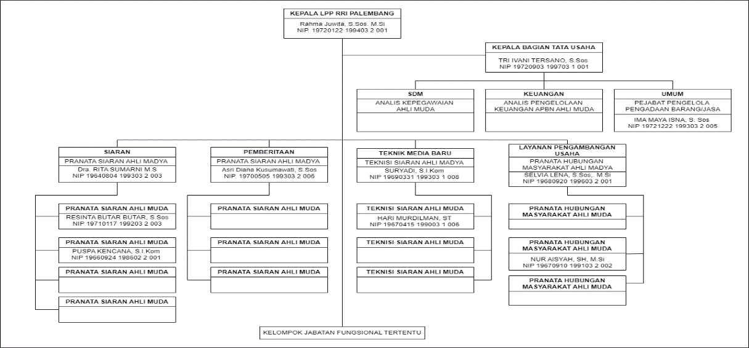
Sumber: RRI Palembang
Gambar 2.1 Struktur Organisasi RRI Palembang
- Uraian Tugas Wewenang
- Kepala LPP RRI
Mengelola (merencanakan, mengorganisasi segala sumber dayanya, memimpin sesuai porsi tanggung jawabannya, serta mengevaluasi) penyelenggaraan siaran RRI secara efektif, efisien, dan akuntabel.
a. Menyusun rencana biaya siaran dan menetapkan ketentuan biaya siaran.
b. Menyusun dan menetapkan RKAK/L
c. Mengelola anggaran secara optimal
d. Mengelola SDM secara optimal, antara lain denngan sistim kaderisasi dan promosi
e. Menjalin kerjasama siaran
f. Menilai dan menanda tangani SKP untuk para Kepala Bidang/Kepala Bagian dan Seluruh Pegawai
g. Memberikan reward dan punishment terhadap bawahan.
h. Memberikan persetujuan untuk usulan cuti, ijin, dan dinas bawahan.
- Kepala Tata Usaha
Menyiapkan penyusunan rencana, program dan anggaran serta mengatur, memonitor dan mengevaluasi kegiatan pengelolaan keuangan,umum dan SDM.
a. Menyetujui atau menolak permohonan kridit uang ke pihak ketiga.
b. Menyetujui atau menolak permohonan barang.
c. Menyetujui atau menolak permintaan pengeluaran uang.
d. Menilai dan menanda tangani DP # untuk para Kasi/Staf di bagian TU..
e. Menanda tangani Angka Kridit zfungsional para Kasi/Staf di bagian TU
f. Menegur bawahan yang melakukan kesalahan atau pelanggaran dalam pekerjaan baik Lisan maupun tertulis
g. Mengajukan usulan penghargaan untuk bawahan yang berprestasi
h. Memberikan persetujuan untuk usulan cuti,ijin, dan dinas bawahan.
- SDM
Memimpin dan menyiapkan bahan penyusunan program kerja Kepegawaian sesuai dengan peraturan dan ketentuan yang berlaku untuk melaksanakan kegiatan Subbag Kepegawaian.
a. Mengendalikan pelaksanaan kegiatan Subbag Kepegawaian
b. Memastikan terwujudnya koordinasi antar bidang kerja dan kantor pusat
c. Memantau pelaksanaan program kepegawaian
d. Memantau pelaksanaan koordinasi dengan para bidang kerja dan kantor pusat
e. Memberikan persetujuan untuk usulan cuti, ijin, dinas dari bawahan.
f. Mengajukan usulan penghargaan untuk bawahan yang berprestasi.
g. Memberikan penilaian kepada bawahan (SKP).
- Keuangan
Mengatur dan mengendalikan kegiatan anggaran, operasional anggaran DIPA, pencatatan transaksi Keuangan,surat pelaporan keuangan, serta penerimaan kas masuk dan pembayaran kepada pihak lain dan internal RRI.
a. Menentukan prioritas pembayaran dan besarnya uang yang dibayarkan sesuai dengan ketentuan.
b. Menandatangani persetujuan pembayaran.
c. Menegur bawahan yang melakukan kesalahan atau pelanggaran dalam pekerjaan baik lisan maupun tertulis
d. Memberikan persetujuan untuk usulan cuti, ijin, dinas dari bawahan.
e. Mengajukan usulan penghargaan untuk bawahan yang berprestasi.
f. Memberikan penilaian kepada bawahan (SKP).
- Umum
Melaksanakan pengelolaan asset/perlengkapan, rumah tangga, Transportasi, Kesejahteraan, Keamanan, Kearsipan dan tata personalia
a. Menandatangani laporan bulanan dan mutasi tambah kurang barang inventaris.
b. Menyetujui/menolak menunda permintaan barang yang tidak sesuai peruntukan yang telah dilaporkan kepada Kasatker, tentang tidak ada stok barang dalam gudang, setelah berkoordinasi dengan keuangan ternyata anggaran tidak memungkinkan.
c. Memberikan persetujuan untuk usulan cuti, ijin, dinas dari bawahan.
d. Mengajukan usulan penghargaan untuk bawahan yang berprestasi.
e. Memberikan penilaian kepada bawahan (SKP).
- Siaran (Pranata Siaran Ahli Madya)
Membuat perencanaan program acara, perencanaan biaya siaran, koordinasi pelaksanaan, kontrol dan evaluasi siaran Pro 1, Pro 2 dan Pro 4 di RRI Palembang.
a. Menyetujui pengajuan pencairan biaya siaran per-program.
b. Memutuskan program acara serta patner yang akan diajak bekerja sama.
c. Menghentikan siaran pada kondisi tertentu.
d. Menegur bawahan yang melakukan kesalahan atau pelanggaran dalam pekerjaan baik lisan maupun tetulis.
e. Mengajukan usulan penghargaan untuk bawahan yang berfrestasi.
f. Menilai dan menanda tangani DP3 para kasi/staf dibidang program siaran.
g. Menanda tanggani angka kredit fungsional bawahan umtuk bidang siaran.
h. Memberikan persetujuan untuk usulan cuti,ijin,dan dinas bawahan.
- Pemberitaan (Pranata Siaran Ahli Madya)
Melakukan penyiapan perumusan dan pelaksanaan kebijakan, penyusunan prosedur, bimbingan teknis dan evaluasi yang berhubungan dengan program dan produksi pemberitaan.
- (Teknik Media Baru) Teknik Siaran Ahli Madya
Merencanakan, memimpin, memonitor dan mengevaluasi kegiatan dukungan teknis untuk pelaksanaan siaran RRI baik dalam bentuk dukungan teknik studio, media baru maupun transmisi dan distribusi.
- Layanan Pengembangan Usaha (Pranata Hubungan Masyarakat Ahli Madya)
Membantu Kasatker dalam Melaksanakan tugas koordinasi, perumusan dan pelaksanaan Kebijakan, penyusunan norma, standar , prosedur dan kriteria dan bimibingan teknis Evaluasi di biadang layanan dan pengembangan usaha.
- Pranata Siaran Ahli Muda
Melakukan penyusunan perencanaan program, anggaran siaran, lalu lintas siaran (traffic), pola acara dan evaluasi program siaran untuk program 1,2, dan 4 di RRI Palembang.
- Teknik Siaran Ahli Muda
Melakukan perencanaan, koordinasi pelaksanaan dan evaluasi sarana dan prasarana pada RRI palembang.
- Pranata Hubungan Masyarakat Ahli Muda
Membantu kepala RRI Palembang dalam melaksanakan koordinasi, perumusuan, dan pelaksanaan kebijakan, penyusunan norma, standar, prosedur, kriteria dan bimbingan teknis evaluasi dibidang pengembangan usaha.
- Uraian Kegiatan
Selama melaksanakan kegiatan Praktik Kerja Lapangan di RRI Palembang, penulis diarahkan dan dibimbing oleh pembimbing lapangan setempat. Kemudian penulis ditempatkan di bagian SDM. Kegiatan kerja yang dilakukan yaitu membantu pekerjaan disana untuk membantu pendataan pegawai serta menginput data pegawai dan mengurus data siswa dan mahasiwa PKL di RRI Palembang. Dan di damping pembimbing lapangan Bapak Yudi selama kegiatan Praktik Kerja Lapangan satu bulan.

BAB III
PEMBAHASAN

- Hasil Pengamatan
Berdasarkan pengamatan yang telah dilakukan penulis selama Praktik Kerja Lapangan (PKL) di CV. D & D Global System, penulis menemukan permasalahan dimana proses perhitungan persediaan barang masih dilakukan secara manual yakni pencatatan dalam perhitungan jumlah barang yang tersedia, barang keluar dan barang masuk. Jadi kinerja tersebut memiliki beberapa kekurangan diantaranya, proses perhitungan jumlah barang yang memakan waktu cukup lama dan masih banyak kesalahan kesalahan kecil dalam perhitungan persediaan barang serta barang masuk dan barang yang keluar.
- Prosedur Yang Berjalan Barang Masuk
Berikut prosedur barang masuk yang berjalan pada CV. D & D Global System dapat dilihat pada gambar 3.1.
Prosedur barang masuk dapat dijelaskan sebagai berikut:
- Supplier datang membawa barang baru masuk dan faktur pembayaran.
- Admin menerima barang yang masuk dan faktur pembayaran.
- Admin melakukan pembayaran.
- Admin tanda tangan faktu pembayaran.
- Supplier menerima lagi fakur pembayaran yang sudah ditanda terima.
- Admin merekap barang masuk.
- Membuat laporan barang masuk.
- Laporan barang masuk diberikan ke direktur.
- Direktur menerima laporan barang masuk dan tanda tangan laporan.
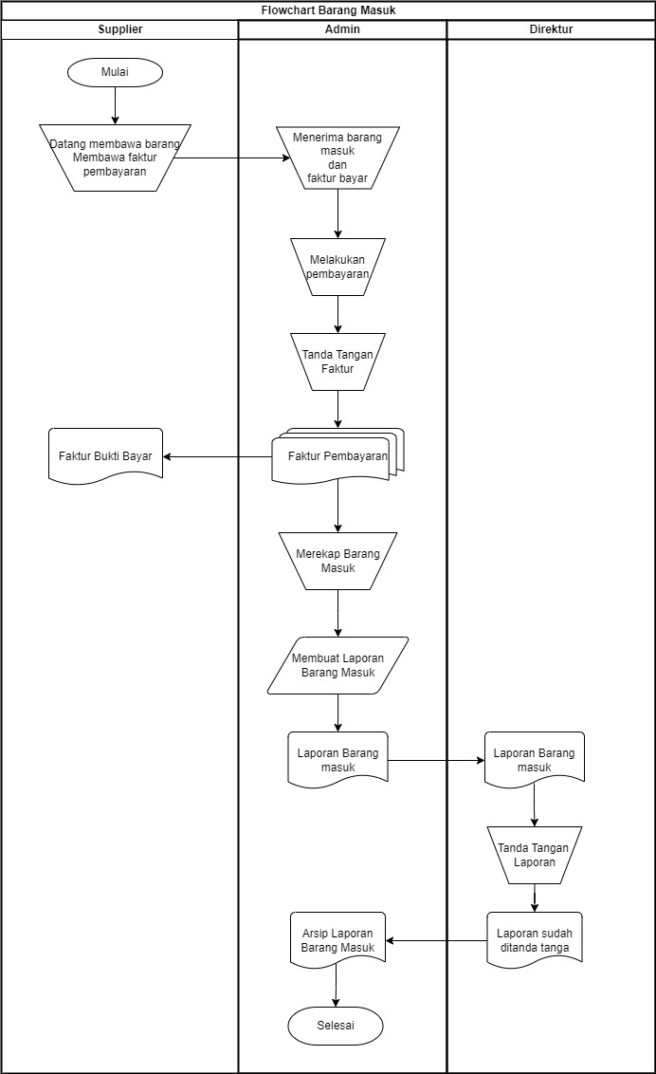
- Admin menerima laporan yang sudah ditanda tangan dan mengarsipkan laporan.
Gambar 3.1 Prosedur Berjalan Barang Masuk

- Prosedur Yang Berjalan Barang Keluar
Berikut prosedur barang keluar yang berjalan di CV D & D Global System dapat dilihat pada gambar 3.2
Prosedur barang masuk dapat dijelaskan sebagai berikut:
- Pelanggan datang ke CV D & D Global System ingin membeli barang.
- Operator akan melayani pelanggan dan mempersiapkan barang yang dibeli.
- Kemudian mengambil barang yang diinginkan oleh pelanggan.
- Setelah mengambil barang kemudian diberikan kepada pelanggan.
- Pelanggan mengambil atau menerima barang yang dibeli.
- Pelanggan melakukan pembayaran nya dan diberikan ke operator.
- Operator menerima pembayaran yang telah diberikan pelanggan.
- Kemudian operator membuat faktur bayar untuk pelanggan.
- Faktur bukti pembayaran diberikan ke pelanggan.
- Kemudian faktur pembayaran barang keluar satunya lagi diberikan ke admin.
- Admin pun melakukan rekap barang keluar.
- Setelah merekap barang keluar, admin membuat laporan barang keluar.
- Laporan barang keluar diberikan ke direktur.
- Direktur menerima laporan barang keluar dari admin.
- Laporan barang keluar di tanda tangan oleh direktur.
- Laporan barang keluar yang telah ditanda tangan diberikan lagi ke admin.
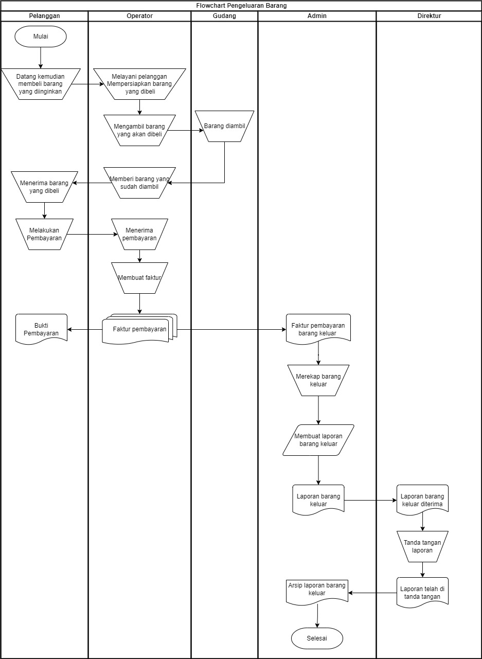
- Admin mengarsipkan laporan barang keluar yang diberikan direktur.
Gambar 3.2 Prosedur Berjalan Barang Keluar
- Flowchart yang diusulkan untuk Admin
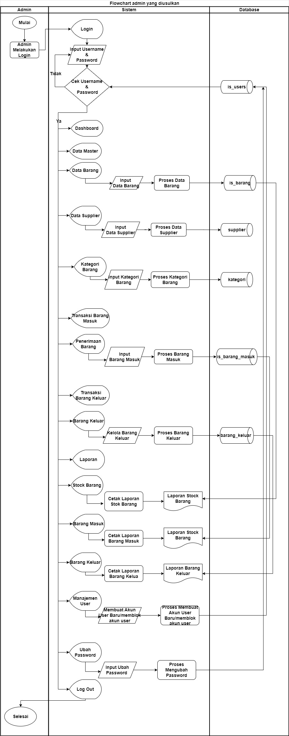
Flowchart yang diusulkan untuk admin dapat dilihat pada flowchart di bawah ini Gambar 3.3 dijelaskan sebagai berikut:

Gambar 3.3 Flowchart yang diusulkan untuk admin
- Admin melakukan login dengan menginput username dan password jika berhasilkan maka masuk ke dashboard, jika gagal maka melakukan login kembali.
- Admin ke halaman data master didalam data master terdapat data barang, data supplier, dan kategori barang.
- Admin dapat menginput data barang.
- Admin dapat menginput data supplier.
- Admin dapat menginput kategori barang.
- Admin ke halaman transaksi barang masuk didalam transaksi barang masuk terdapat penerimaan barang.
- Admin dapat melakukan input penerimaan barang.
- Admin ke halam transaksi barang keluar didalam transaksi barang keluar terdapat barang keluar.
- Admin dapat mengelola barang keluar.
- Admin ke halaman laporan terdapat stock barang, barang masuk, dan barang keluar.
- Halaman stock barang, admin dapat mencetak laporan stock barang.
- Halaman barang masuk admin dapat mencetak laporan barang masuk.
- Halaman barang keluar admin dapat mencetak laporan barang keluar.
- Bagian halaman manajemen user, admin dapat menambahkan user baru.
- Halaman ubah password admin dapat mengubah password sendiri
- Logout.
- Prosedur yang diusulkan untuk Direktur
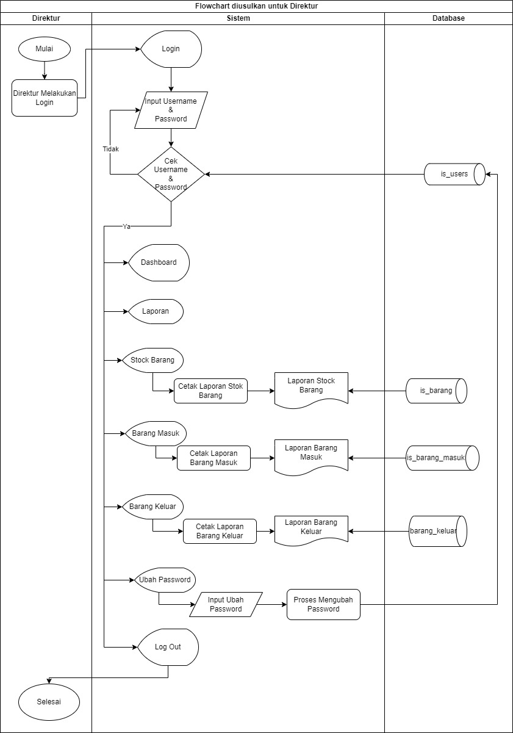
Flowchart yang diusulkan untuk direktur dapat dilihat pada flowchart dibawah ini Gambar 3.4 dijelaskan sebagai berikut:
Gambar 3.4 Flowchart diusulkan untuk Direktur
- Direktur melakukan login menginput username dan password jika berhasil maka akan ke dashboard, jika gagal maka menginput ulang username dan password.
- Direktur ke halaman laporan terdapat stock barang, barang masuk dan barang keluar.
- Direktur dapat mencetak laporan stock barang.
- Direktur dapat mencetak laporan barang masuk.
- Direktur dapat mencetak laporan barang keluar.
- Halaman ubah password direktur dapat mengubah password.
- Logout

- Evaluasi dan Pembahasan
- Evaluasi
CV D & D Global System mencatat masuk dan keluar barang dan persediaan masih menggunakan excel dan juga lembaran kertas, sehingga sering terjadi kesalahan Dalam hal kesalahan kecil dalam perhitungan barang, diperlukan koreksi harus melakukan inventarisasi di CV D & D Global System masuk dan keluar barang. Untuk mempermudah perhitungan persediaan maka diusulkan program website persediaan barang, Ini dapat meningkatkan kinerja dan menyederhanakan proses penyajian laporan.
- Pembahasan
Dalam laporan Praktik Kerja Lapangan di CV D & D Global System, teridentifikasi bahwa proses pencatatan data persediaan barang menggunakan aplikasi Ms.Excel masih memiliki beberapa kendala dan mencatat dengan lembaran kertas, sehingga kesulitan dalam mencari data dan sering terjadi kesalahan input data. maka penulis mengusulkan suatu website persediaan barang, website ini menawarkan beberapa keunggulan antara lain pengendalian barang masuk dan keluar, pemasok dan pengendalian persediaan yang lebih cepat. Dan mempermudah dalam penyajian laporan jika langsung dibutuhkan.
  - Diagram Alir Data
Diagram alir data (Data Flow Diagram) digunakan untuk menjabarkan rancangan dari sistem yang akan dikembangkan yang menggunakan notasi-notasi untuk menggambarkan alir data.
- Diagram Konteks
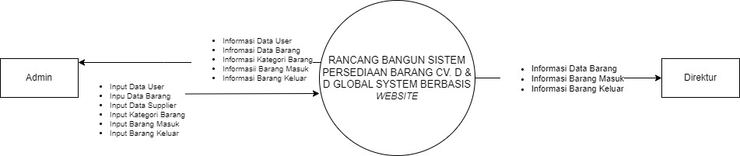
Diagram konteks merupakan level tertinggi dari DFD yang menggambarkan seluruh input ke sistem atau output sistem. Pada gambar 3.5 dapat dilihat rancangan sistem persediaan barang terdiri dari dua entitas yaitu admin dan direktur.
Gambar 3.5 Diagram Konteks
Admin memiliki hak akses lebih luas, admin dapat mengelola seluruh data dan melihat laporan. Kemudian Direktur diberikan hak akses untuk melihat laporan data barang, barang masuk dan barang keluar.
- Data Flow Diagram (DFD) level 0
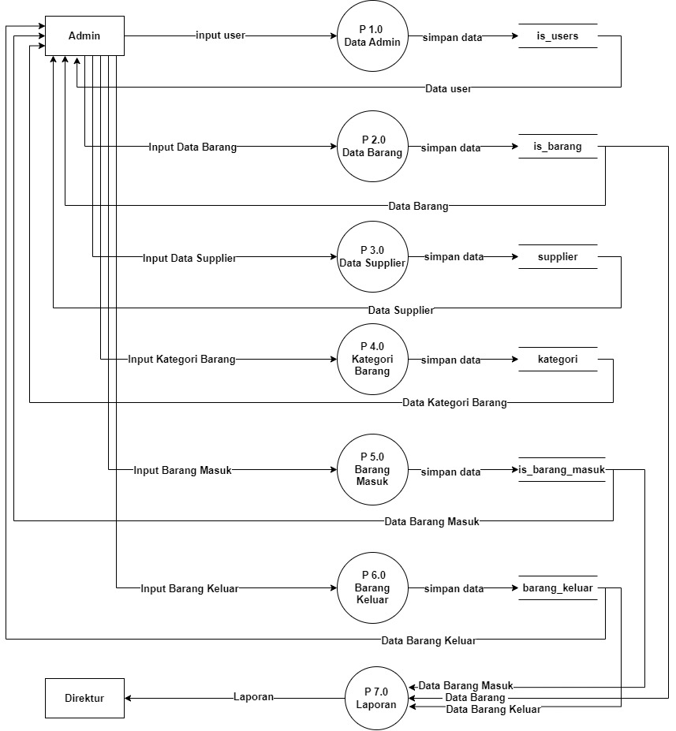
Data Flow Diagram level 0 adalah diagram yang menunjukkan semua proses utama yang menyusun keseluruhan. Dapat dilihat pada gambar 3.6:
Gambar 3.6 Data Flow Diagram (DFD)
Berdasarkan diagram level 0 pada gambar 3.6 dijelaskan sebagai berikut :
- Proses 1.0p
Admin melihat data user data menambahkan user di tabel is_users.
- Proses 2.0p
Admin dapat melakukan penambahan barang serta hapus dan edit barang.
- Proses 3.0p
Admin dapat menambahkan data supplier serta hapus dan edit supplier.
- Proses 4.0p
Admin melakukan penambahan kategori barang serta hapus dan edit kategori.
- Proses 5.0p
Admin melakukan penambahan barang masuk.
- Proses 6.0p
Admin melakukan barang keluar.
- Proses 7.0p
Direktur dapat melihat laporan dan mencetak data barang, barang masuk dan barang keluar.

- Entity Relationship Diagram (ERD)
Entity Relationship Diagram (ERD) yang berisi komponenkomponen berupa entitas dan relasi serta masing-masing dilengkapi dengan atribut dapat dilihat pada gambar 3.7:
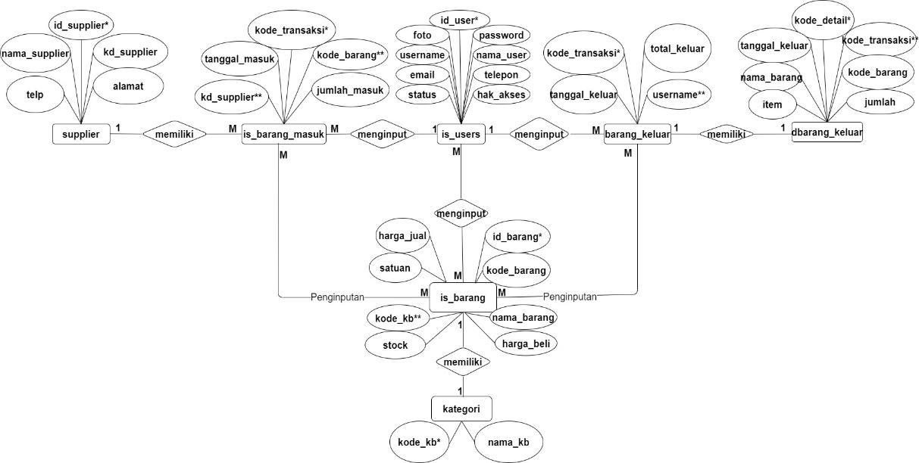
Gambar 3.7 Entity Relationship Diagram (ERD)

- Struktur Tabel
Berikut ini sturktur tabel yang telah dibuat. Struktur tabel ini sesuai dengan ERD yang telah di gambar sebelumnya.
- Tabel User
Tabel user ini digunakan untuk menampung data akun pengguna yang dapat mengakses website persediaan barang, sturktur tabel user dapat dilihat di tabel 3.1.
Nama Tabel : is_users
Primary key : id_user
Foreign key : -
Tabel 3.1 Tabel is_users
No | Nama Field | Tipe Data | Ukuran | Keterangan
1 | *id_user | int | 3 | Primary key
2 | username | varchar | 50 | Sebagai username login
3 | nama_user | varchar | 50 | Identitas diri pengguna
4 | password | varchar | 50 | Sebagai kunci login
5 | telepon | varchar | 13 | Nomor pengguna
6 | foto | varchar | 100 | Foto pengguna
7 | hak_akses | enum | - | Sebagai ciri akses pengguna sebagai (superadmin atau direktur)
8 | status | enum | - | Aktif atau diblok akun pengguna

- Tabel barang
Tabel barang ini berguna untuk menampung data barang, struktur tabel barang dapat dilihat di tabel 3.2.
Nama tabel : is_barang
Primay key : id_barang
Foreign key : kode_kb

Tabel 3.2 Tabel is_barang
No | Nama Field | Tipe Data | Ukuran | Keterangan
1 | *id_barang | int | 8 | Primay key
2 | kode_barang | varchar | 8 | Sebagai kode barang
3 | nama_barang | varchar | 50 | Nama barang
4 | harga_beli | int | 11 | Harga beli dari supplier
5 | harga_jual | int | 11 | Harga jual ke pembeli
6 | satuan | varchar | 20 | Bentuk satuan barang
7 | **kode_kb | varchar | 7 | Foreign key dari tabel kategori
8 | stok | int | 11 | Stok barang

- Tabel kategori
Tabel kategori berguna untuk menampung data kategori barang, struktur tabel kategori dapat dilihat di tabel 3.3
Nama tabel : kategori
Primary key : kode_kb
Foreign key : -
Tabel 3.3 Tabel kategori
No | Nama Field | Tipe Data | Ukuran | Keterangan
1 | kode_kb | varchar | 8 | Primary key
2 | nama_kb | varchar | 8 | Nama kategori

- Tabel is_barang_masuk
Tabel ini berguna untuk mendata barang barang masuk, struktur tabel is_barang_masuk dapat dilihat di tabel 3.4
Nama tabel : is_barang_masuk
Primary key : kode_transaksi
Foreign key : kode_barang, kd_supplier
Tabel 3.4 Tabel is_barang_masuk
No | Nama Feild | Tipe Data | Ukuran | Keterangan
1 | kode_transaksi | varchar | 15 | Primary key
2 | tanggal_masuk | date | - | Tanggal barang masuk
3 | kd_supplier | varchar | 7 | Foreign key dari tabel supplier
4 | kode_barang | varchar | 8 | Foreign key dari tabel is_barang
5 | jumlah_masuk | int | 11 | Jumlah barang masuk

- Tabel supplier
Tabel ini berguna untuk mendata data supplier, struktur tabel supplier dapat dilihat di tabel 3.5
Nama tabel : supplier
Primary key : kd_supplier
Foreign key : -
Tabel 3.5 Tabel supplier
No | Nama Field | Tipe Data | Ukuran | Keterangan
1 | *id_supplier | int | 6 | Primary key
2 | kd_supplier | varchar | 7 | Kode supplier
3 | nama_supplier | varchar | 60 | Nama supplier
4 | alamat | varchar | 60 | Alamat supplier
5 | telpn | int | 15 | Nomor supplier

- Tabel barang_keluar
Tabel ini digunakan untuk menampung data barang yang dikeluarkan, struktur tabel barang_keluar dapat dilihat di tabel 3.6
Nama tabel : barang_keluar
Primary key : kode_transaksi
Foreign key : username
Tabel 3.6 Tabel barang_keluar
No | Nama Feild | Tipe Data | Ukuran | Keterangan
1 | *kode_transaksi | varchar | 20 | Primary key
2 | tanggal_keluar | date | - | Tanggal barang keluar
3 | total_keluar | int | 7 | Total barang keluar
4 | **username | varchar | 20 | Foreign key dari tabel is_users

- Tabel dbarang_keluar
Tabel ini untuk menampung data barang keluar, struktur tabel dapat dilihat di tabel 3.7
Nama tabel : dbarang_keluar
Primary key : kode_detail
Foreign key : kode_barang, kode_transaksi
No | Nama Feild | Tipe Data | Ukuran | Keterangan
1 | kode_detail | int | 7 | Primary key
2 | tanggal_keluar | date | - | Tanggal barang keluar
3 | **kode_transaksi | varchar | 20 | Foreign key dari tabel barang_keluar
4 | **kode_barang | varchar | 8 | Foreign key dari tabel is_barang
5 | nama_barang | varchar | 35 | Nama barang
6 | jumlah | varchar | 7 | Jumlah barang
7 | item | int | 4 | Item barang
Tabel 3.7 Tabel dbarang_keluar

- Desain Interface
Desain Interface merupakan rancangan desain tampilan input dan output yang terdapat pada Website persediaan barang pada CV. D & D Global System.
- Desain Interface Login
Desain Interface login berisikan username dan password dan tombol login. Desain interface login dapat dilihat pada gambar 3.8:
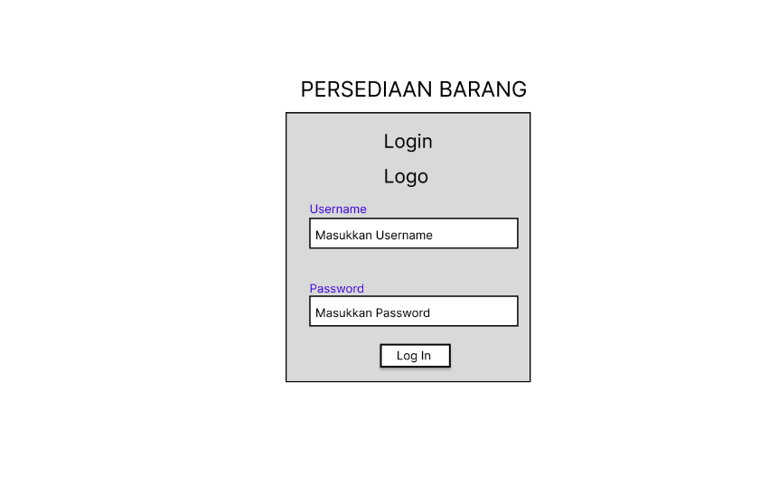
Gambar 3.8 Desain Interface Login
- Desain Interface Dashboard
Desain interface dashboard berisi keseluruhan dari data barang, data barang masuk, laporan stok barang, laporan barang masuk, laporan barang keluar. Desain interface dashboard dapat dilihat pada gambar 3.9:

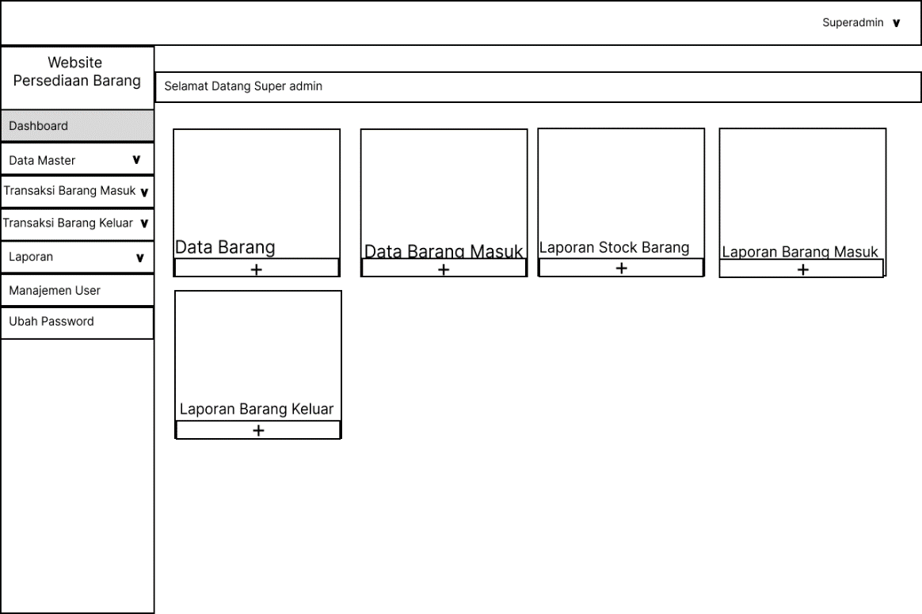
Gambar 3.9 Desain Interface Dashboard
- Desain Interface Data Barang
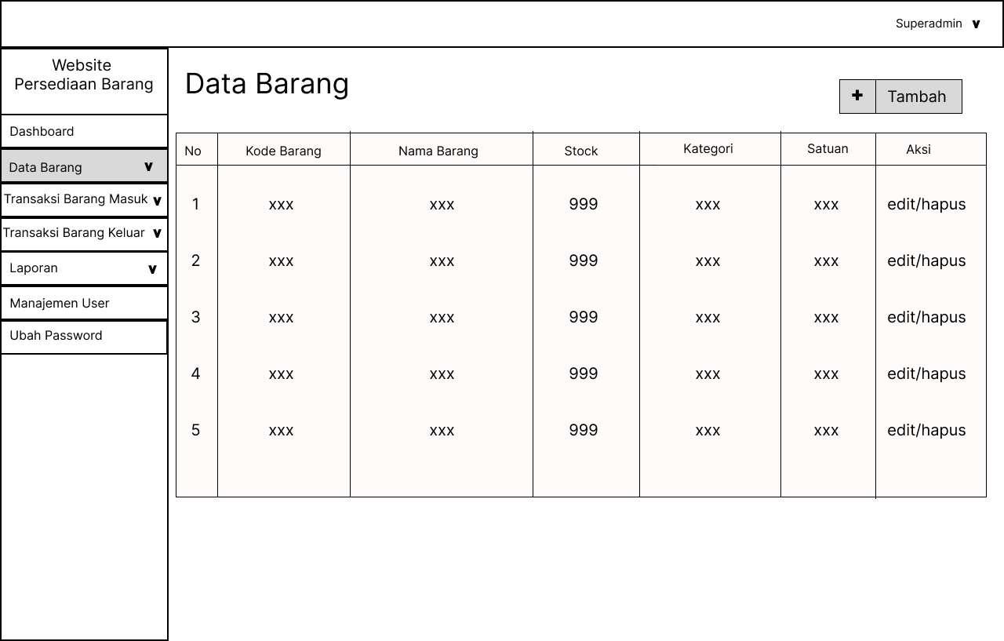
Desain interface data barang adalah tampilan data barang dimana dapat mengelola data barang seperti menambah, mengedit dan menghapus data. Desain interface data barang dapat dilihat pada gambar 3.10:
Gambar 3.10 Desain Interface Data Barang
- Desain Interface Halaman Supplier
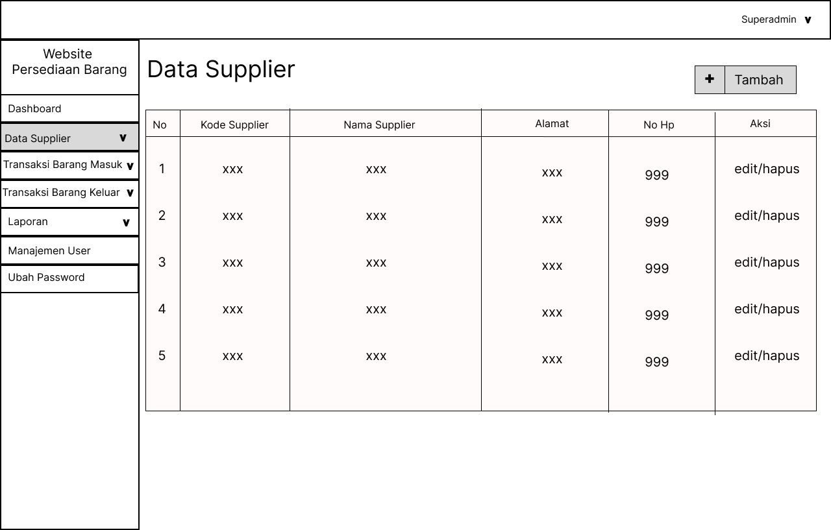
Desain Interface halaman supplier adalah halaman tampilan data supplier dimana dapat mengelola data supplier seperti menambah, mengedit dan menghapus data. Desain Interface supplier dapat dilihat pada gambar 3.11:
Gambar 3.11 Desain Interface Halaman Supplier
- Desain Interface Halaman Kategori Barang
Desain Interface kategori barang adalah halaman tampilan kategori barang dimana dapat mengelola data kategori seperti menambah, mengedit dan menghapus data. Desain Interface kategori barang dapat dilihar pada gambar 3.12:

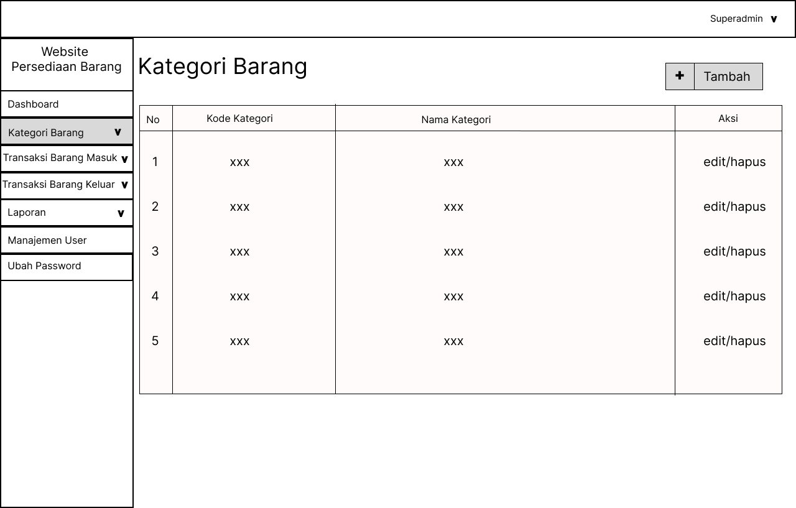
Gambar 3.12 Desain Interface Halaman Kategori Barang
- Desain Interface Halaman Barang Masuk
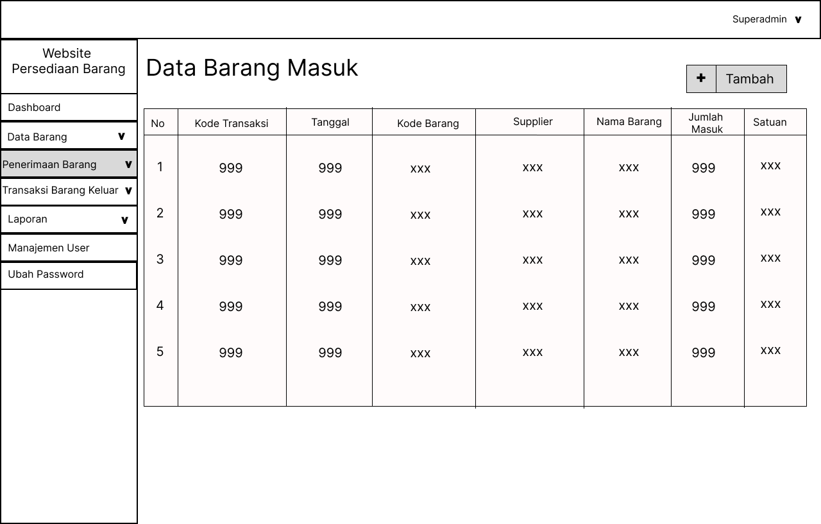
Desain Interface barang masuk adalah tampilan data barang masuk dimana dapat mengelola data barang masuk seperti menambah. Desain Interface barang masuk dapat dilihat pada gambar 3.13:
Gambar 3.13 Desain Interface Halaman Barang Masuk
- Desain Interface Halaman Barang Keluar
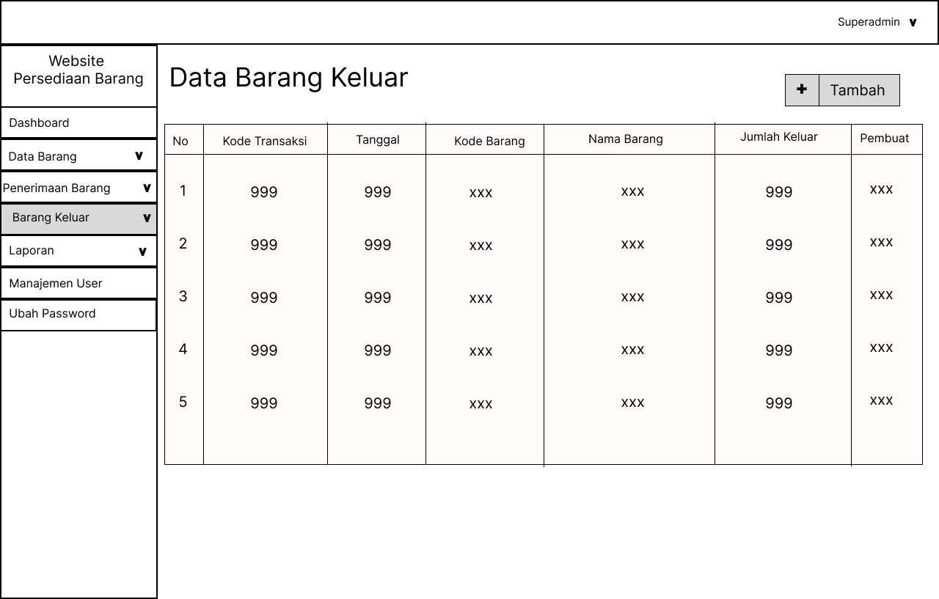
Desain interface halaman barang keluar adalah tampilan data barang keluar dimana dapat mengelola data barang keluar seperti menambah. Desain Interface halaman barang keluar dapat dilihat pada gambar 3.14:
Gambar 3.14 Desain Interface Halaman Barang Keluar
- Desain Interface Halaman Laporan Persediaan Barang
Desain interface halaman laporan persediaan barang adalah tampilan data barang dimana dapat mengelola stok barang seperti melihat dan mencetak laporan persediaan barang. Desain interface dapat dilihat pada gambar 3.15:
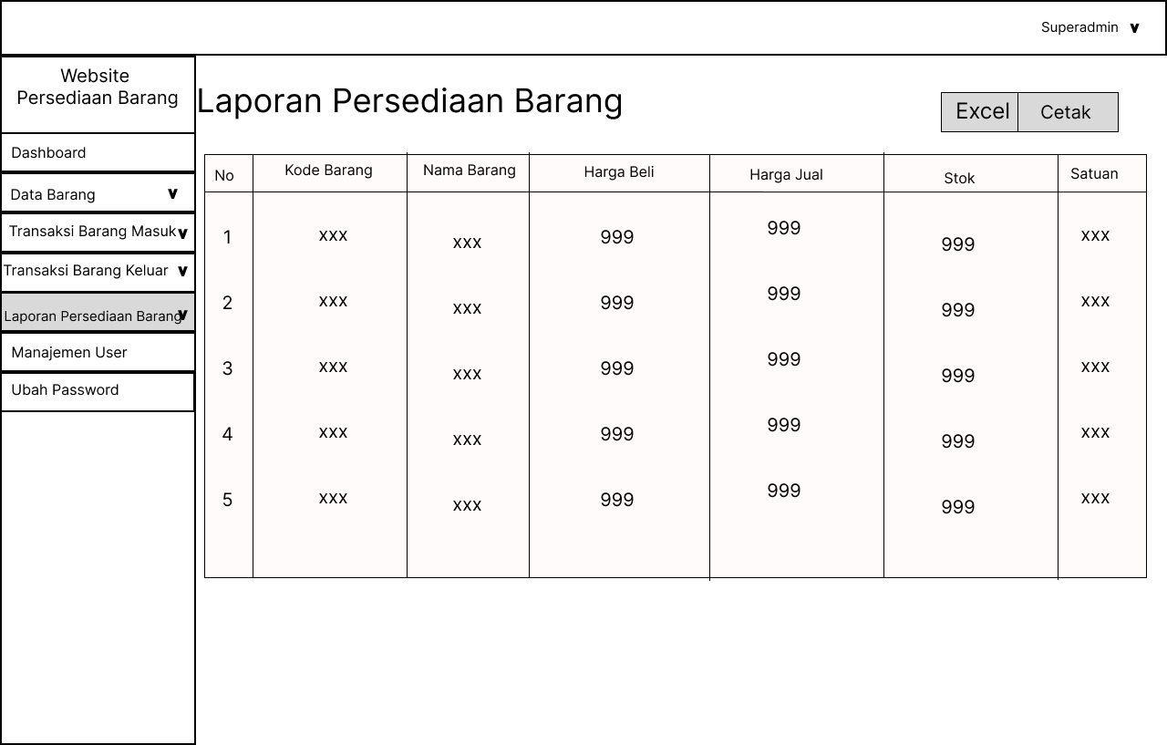
Gambar 3.15 Desain Interface Halaman Laporan Persediaan Barang
- Desain Interface Halaman Laporan Barang Masuk
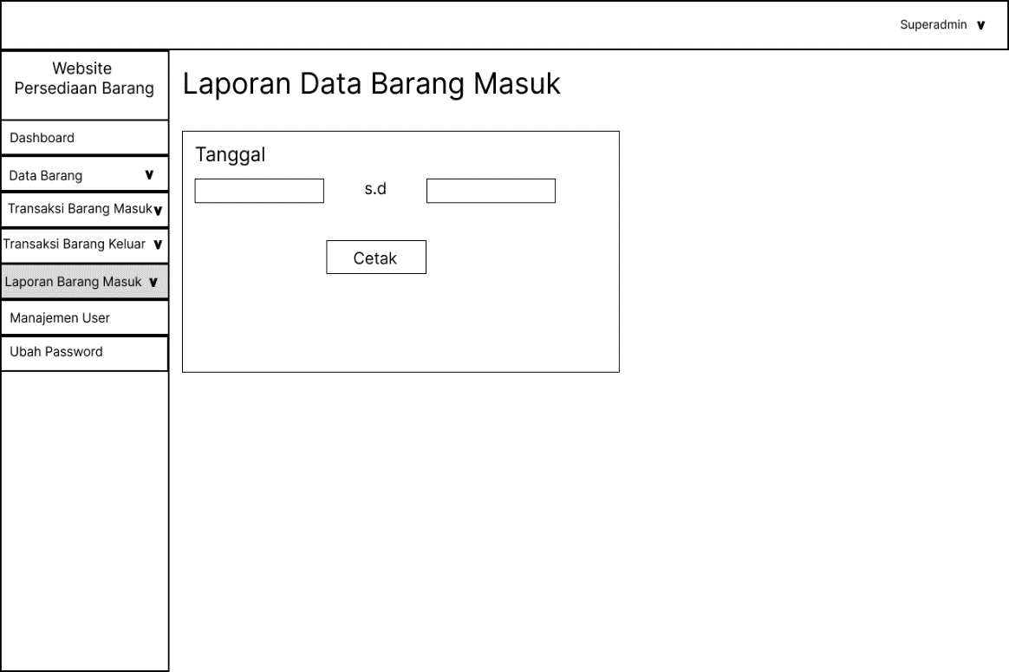
Desain interface halaman laporan barang masuk adalah tampilan untuk mencetak laporan barang masuk dengan cara pilih dari tanggal berapa ke tanggal berapa. Desain interface halaman laporan barang masuk dapat dilihat pada gambar 3.16:
Gambar 3.16 Desain Interface Halaman Laporan Barang Masuk
- Desain Interface Halaman Laporan Barang Keluar
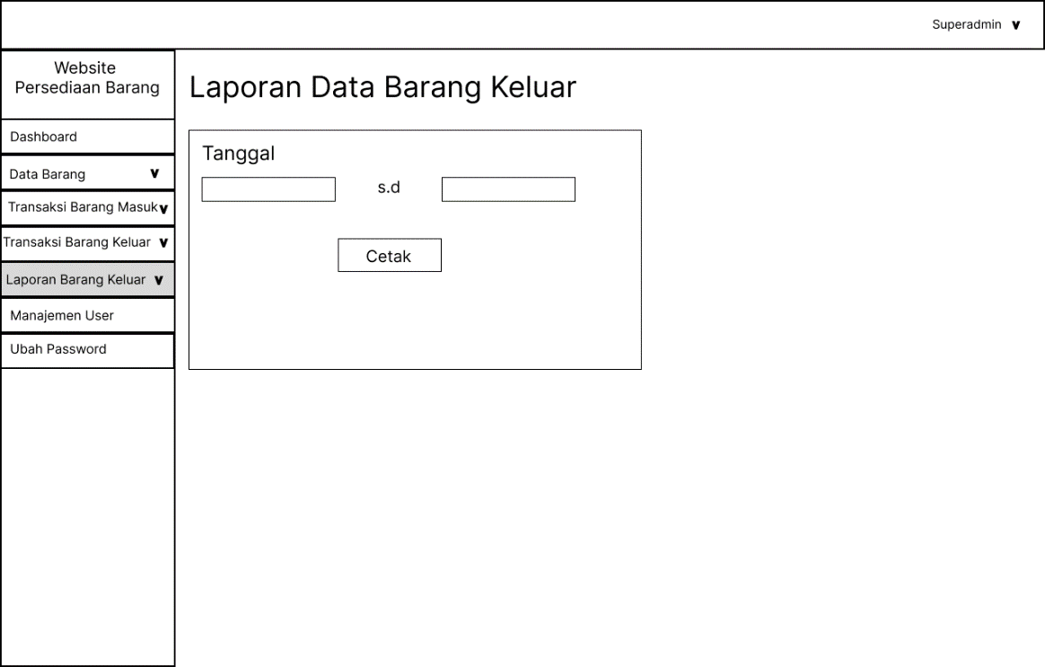
Desain interface halaman laporan barang keluar adalah tampilan untuk mencetak laporan barang keluar dengan cara pilih dari tanggal berapa ke tanggal berapa. Desain interface halaman laporan barang keluar dapat dilihat pada gambar 3.17:
Gambar 3.17 Desain Interface Halaman Laporan Barang Keluar
- Desain Interface Halaman Manajemen User
Desain interface halaman manajemen user adalah halaman tampilan data user dimana dapat mengelola data user seperti menambah, mengedit dan menghapus data serta dapat memblok user. Desain interface manajemen user dapat dilihat pada gambar 3.18:
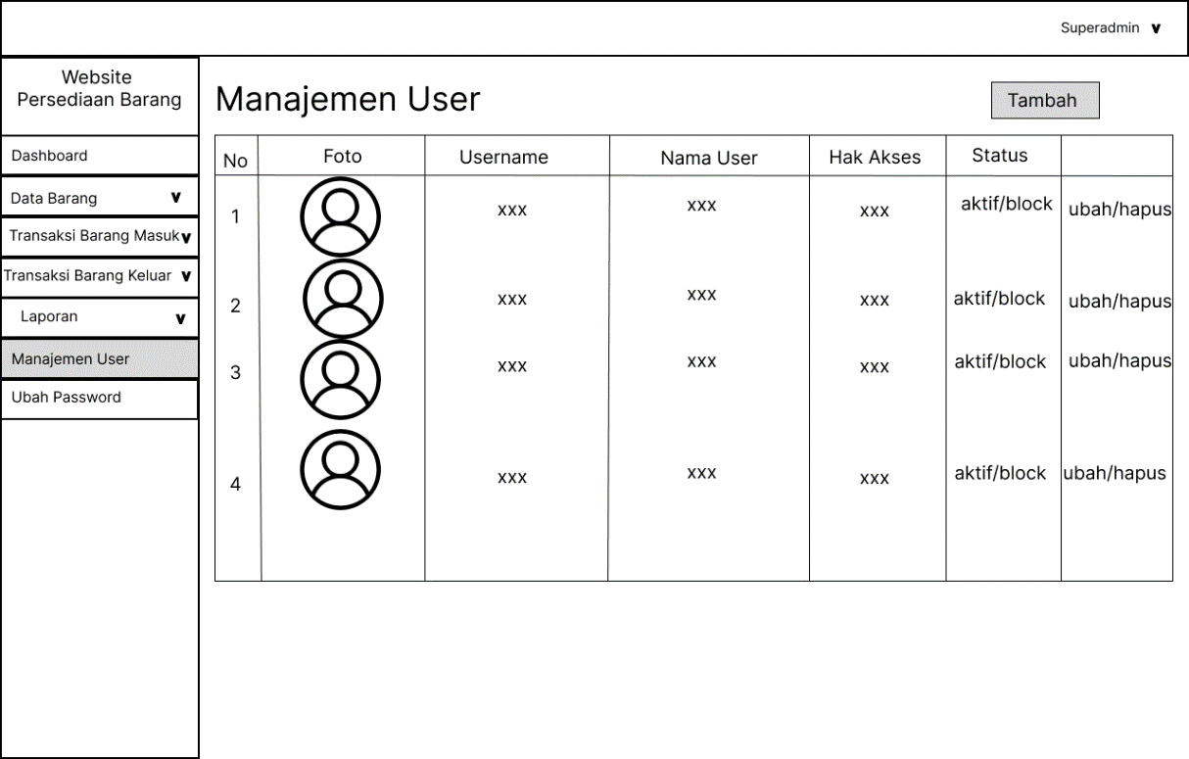
Gambar 3.18 Desain Interface Halaman Manajemen User
- Desain Interface Halaman Ubah Password
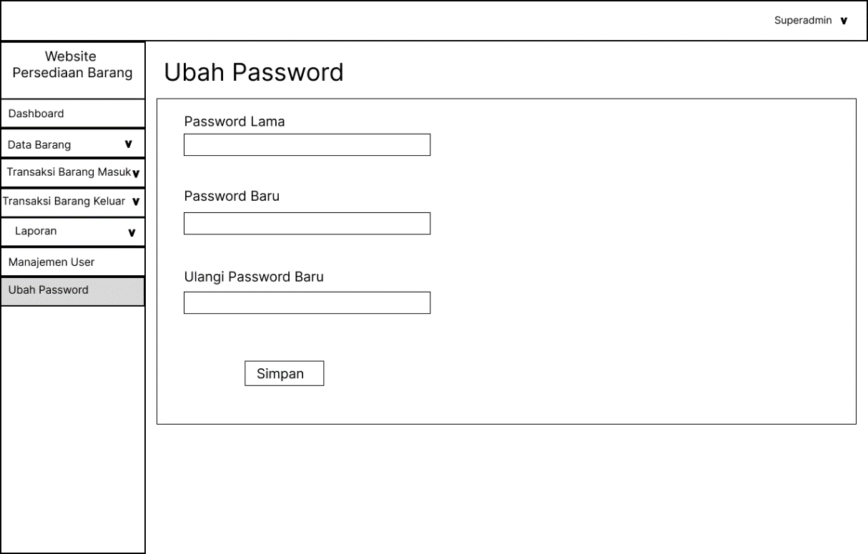
Desain interface halaman ubah password ini adalah tampilan halaman buat user mengubah password kemudian simpan. Desain interface halaman ubah password dapat dilihat pada gambar 3.19:
Gambar 3.19 Desain Interface Halaman Ubah Password
- Hasil Desain Interface
- Hasil Desain Interface Login
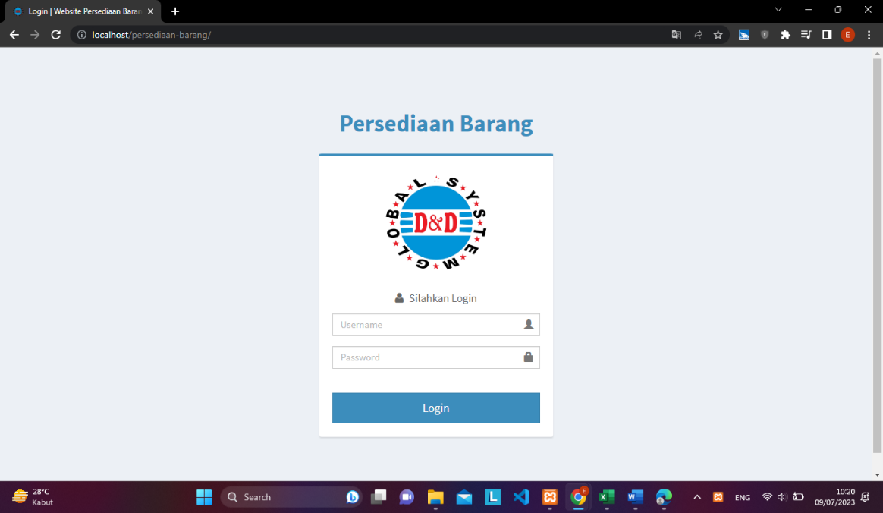
Hasil Desain Halaman Login terdapat pada gambar 3.20:
Gambar 3.20 Hasil Desain Interface Login
- Hasil Desain Interface Dashboard
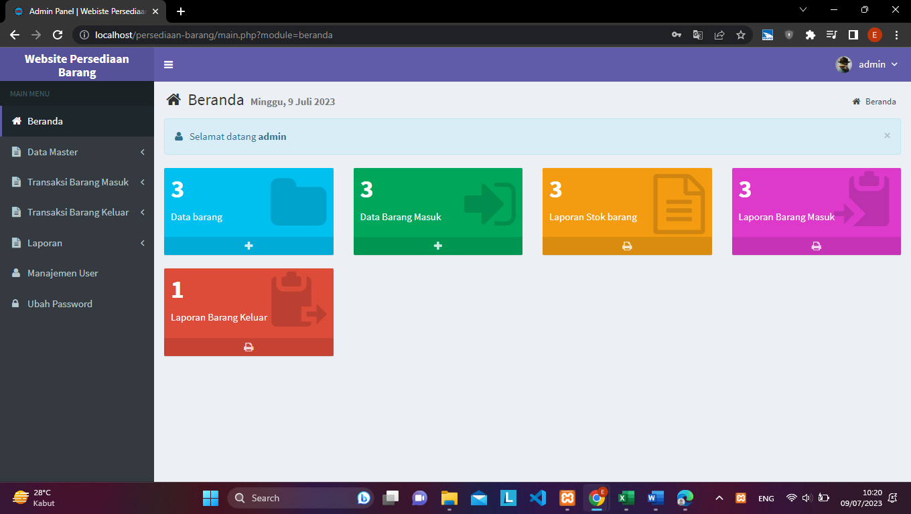
Hasil Desain Halaman Dashboard terdapat pada gambar 3.21:
Gambar 3.21 Hasil Desain Interface Dashboard
- Hasil Desain Interface Data Barang
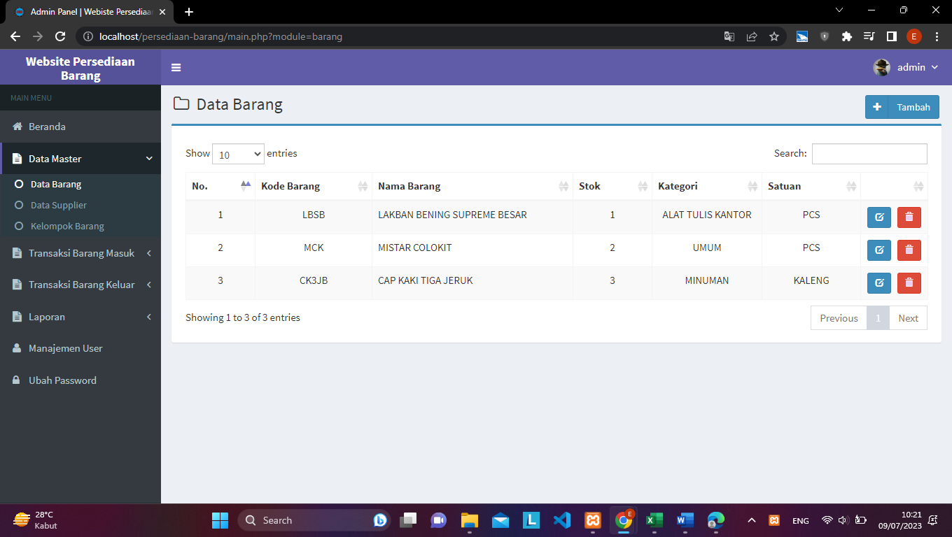
Hasil Desain Halaman Data Barang terdapat pada gambar 3.22:
Gambar 3.22 Hasil Desain Interface Data Barang
- Hasil Desain Interface Supplier
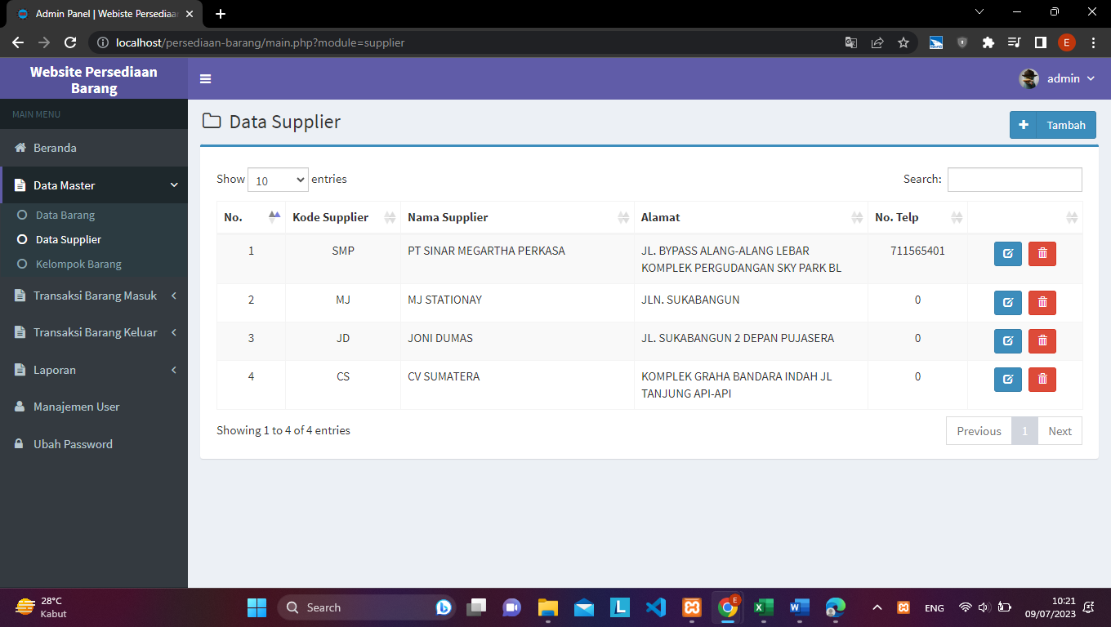
Hasil Desain Halaman supplier terdapat pada gambar 3.23:
Gambar 3.23 Hasil Desain Interface Supplier
- Hasil Desain Interface Kategori Barang
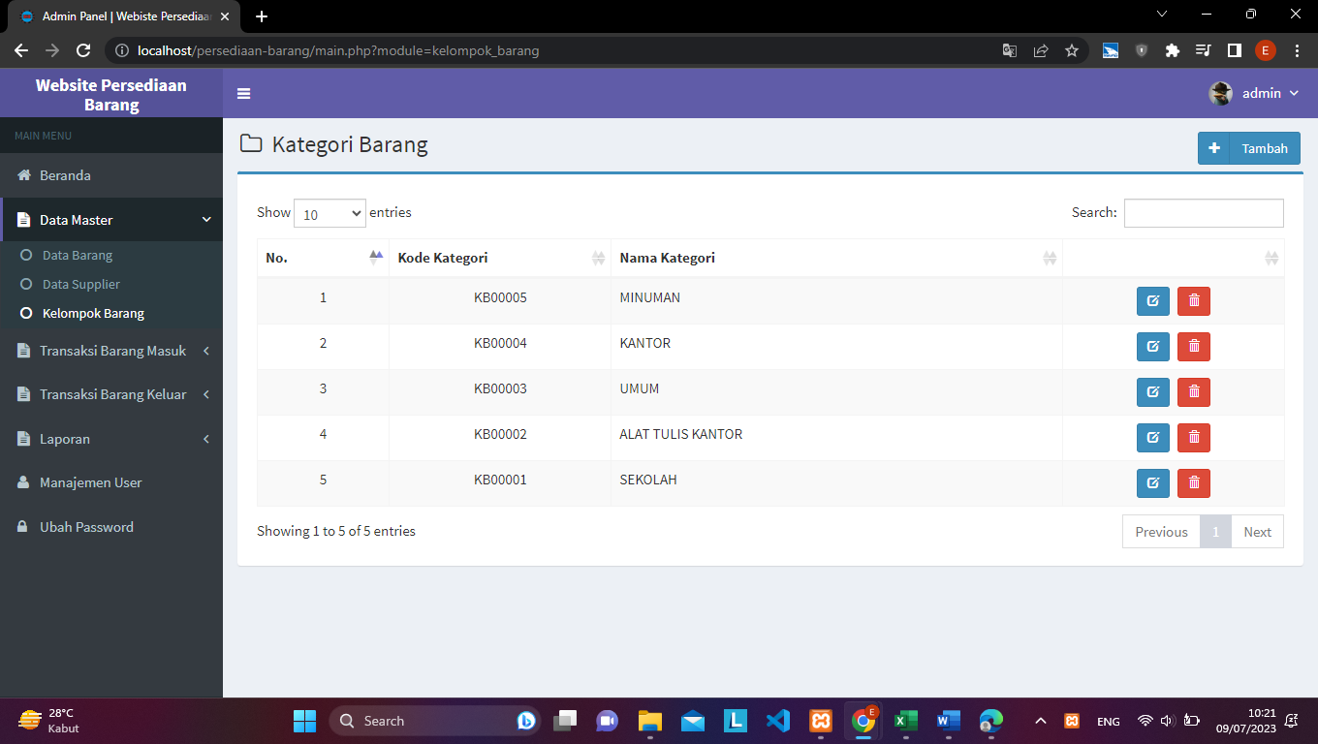
Hasil Desain Halaman Kategori Barang dapat dilihat pada gambar 3.24:
Gambar 3.24 Hasil Desain Interface Kategori Barang
- Hasil Desain Interface Barang Masuk
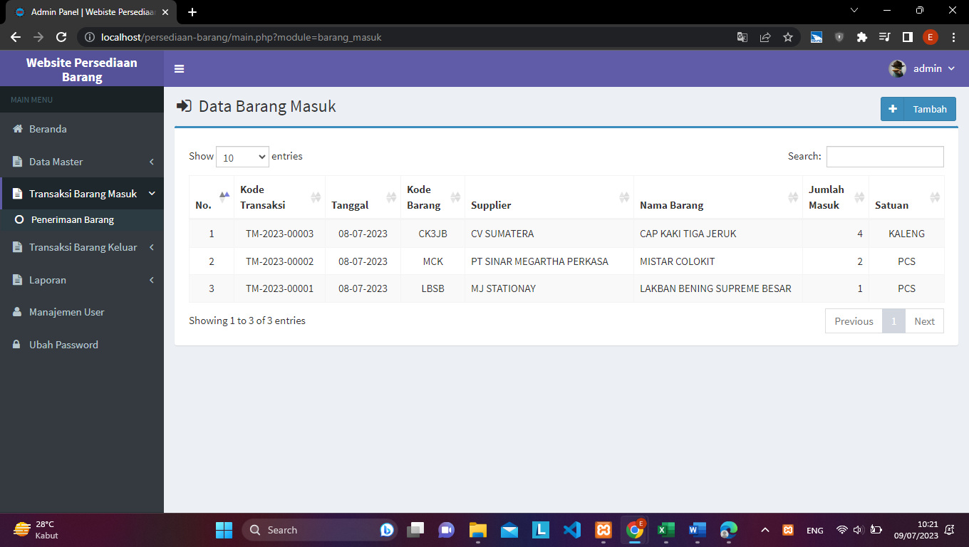
Hasil Desain Halaman Barang Masuk dapat dilihat pada gambar 3.25:
Gambar 3.25 Hasil Desain Interface Barang Masuk
- Hasil Desain Interface Barang Keluar
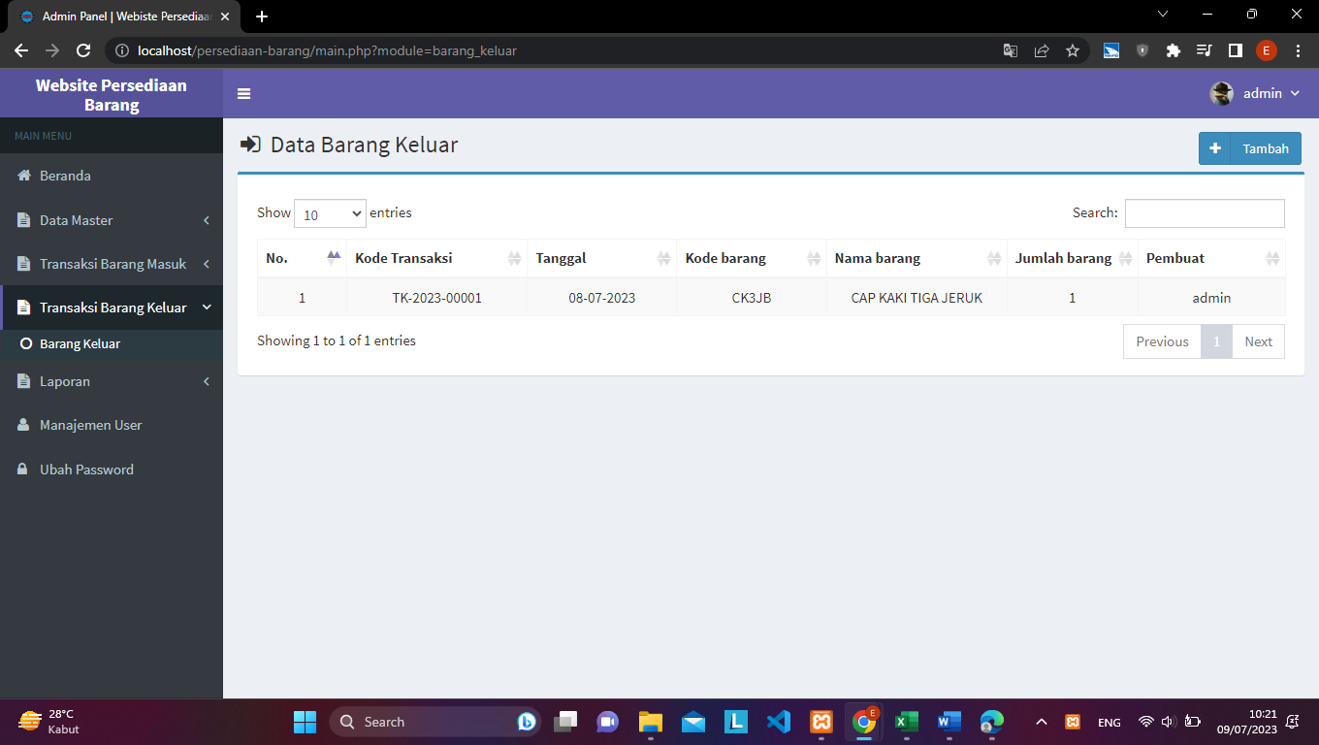
Hasil Desain Interface Barang Keluar terdapat pada gambar 3.26:
Gambar 3.26 Hasil Interface Barang Keluar
- Hasil Desain Interface Laporan Persediaan Barang
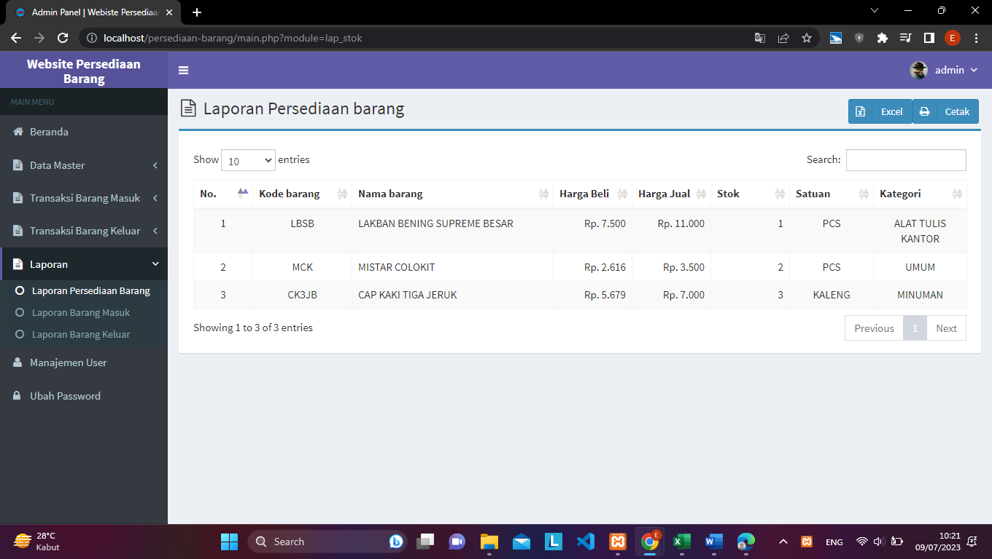
Hasil Desain Halaman Laporan Persediaan Barang terdapat pada gambar 3.27:
Gambar 3.27 Hasil Desain Interface Laporan Persediaan Barang
- Hasil Desain Interface Laporan Barang Masuk
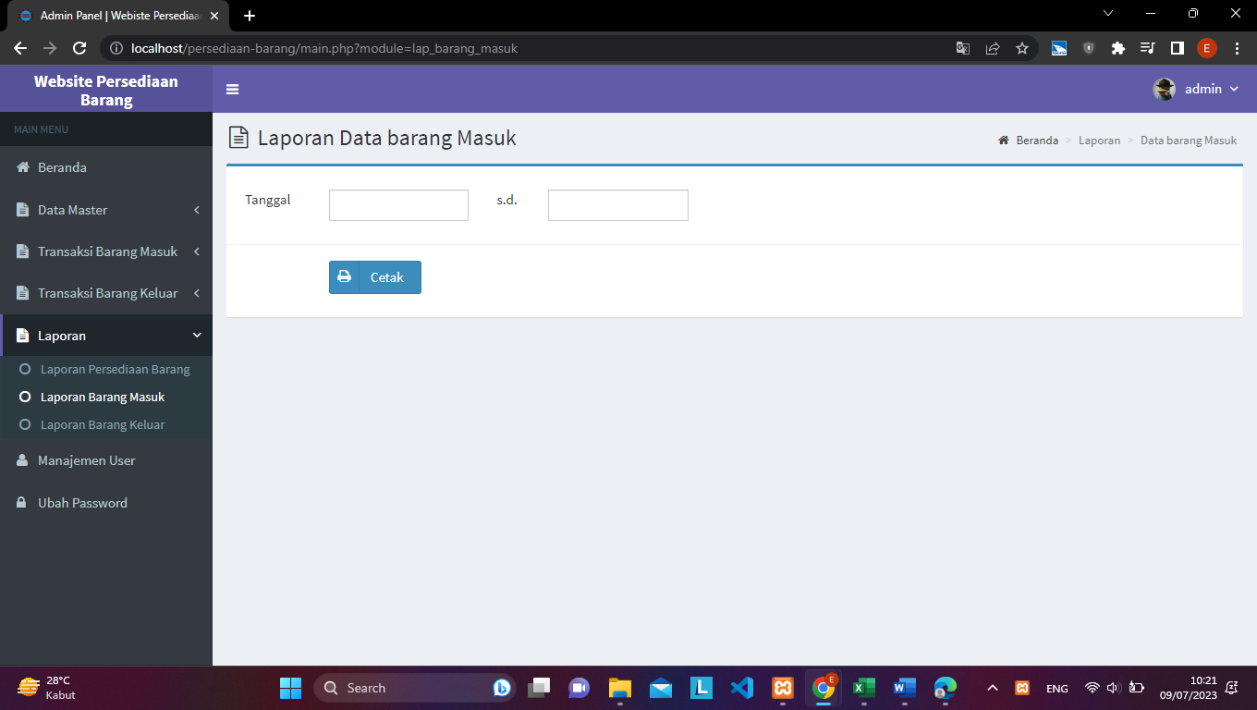
Hasil Desain Halaman Laporan Barang Masuk dapat dilihat pada gambar 3.28:
Gambar 3.28 Hasil Desain Interface Laporan Barang Masuk
- Hasil Desain Interface Laporan Barang Keluar
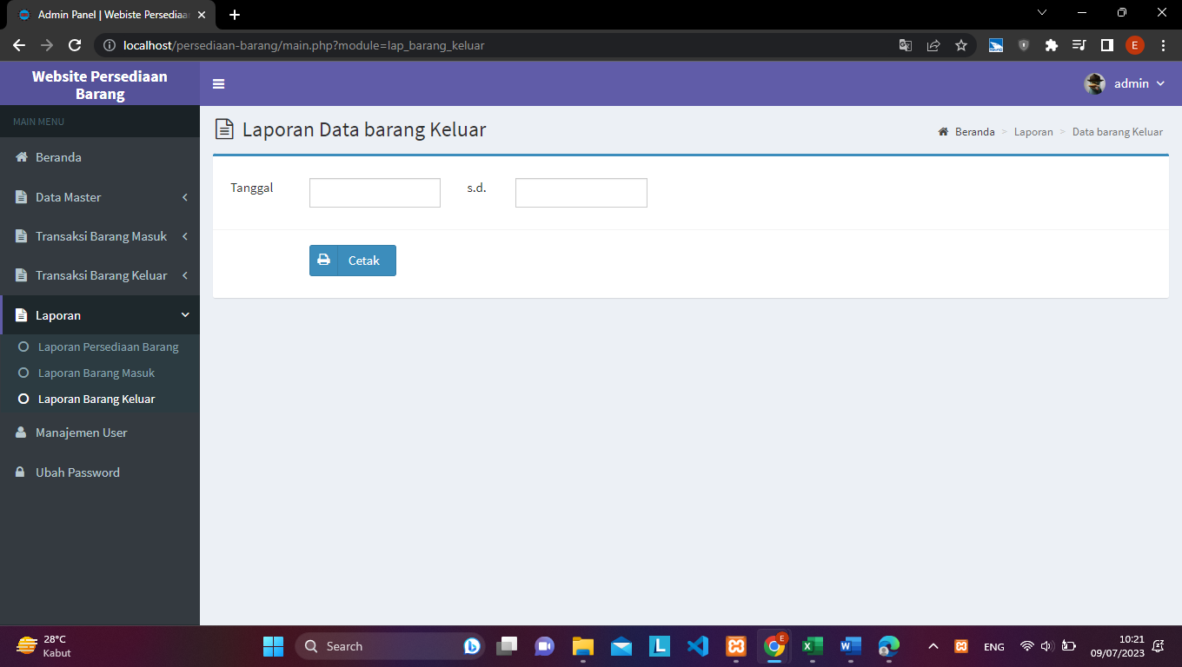
Hasil Desain Halaman Laporan Barang Keluar terdapat pada gambar 3.29:
Gambar 3.29 Hasil Desain Interface Laporan Barang Keluar
- Hasil Desain Interface Manajeman User
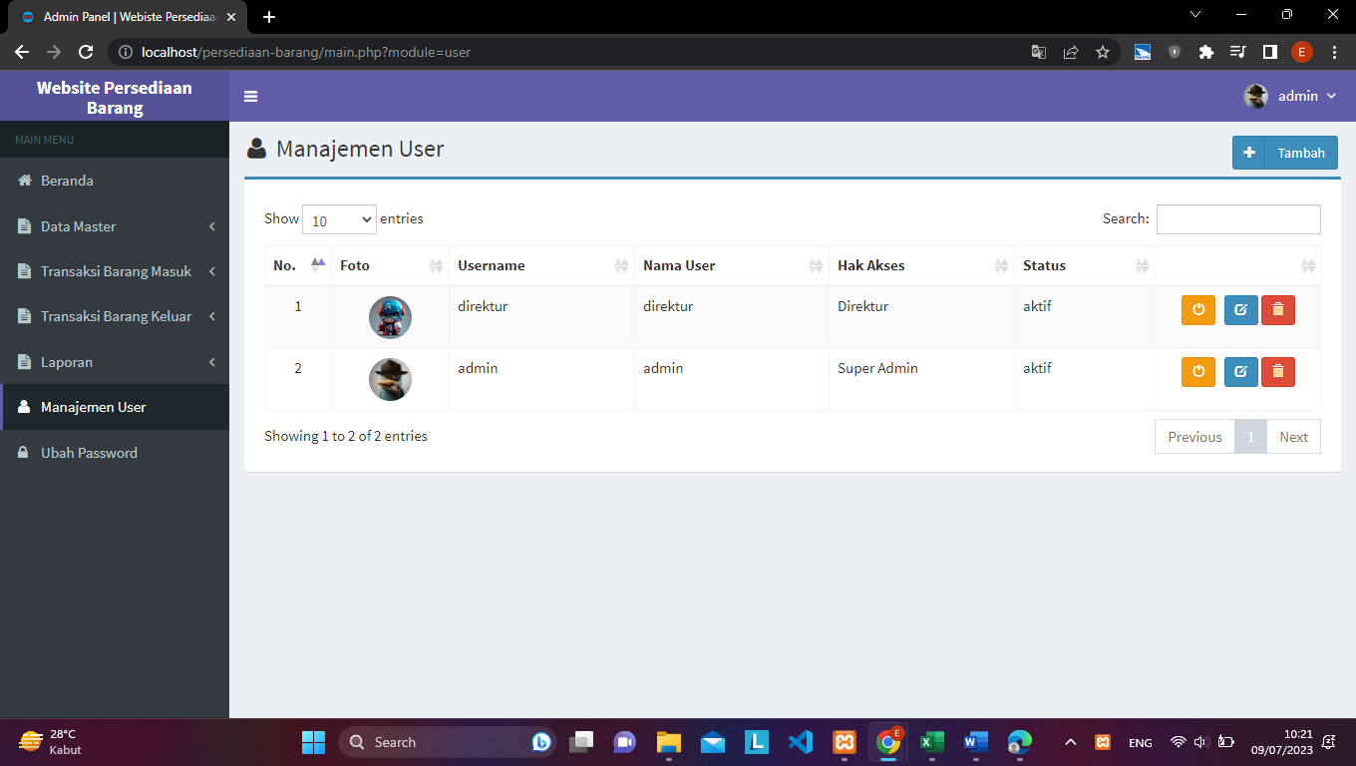
Hasil Desain Halaman Manajeman User dapat dilihat pada gambar 3.30:
Gambar 3.30 Hasil Desain Interface Manajeman User
- Hasil Desain Interface Ubah Password
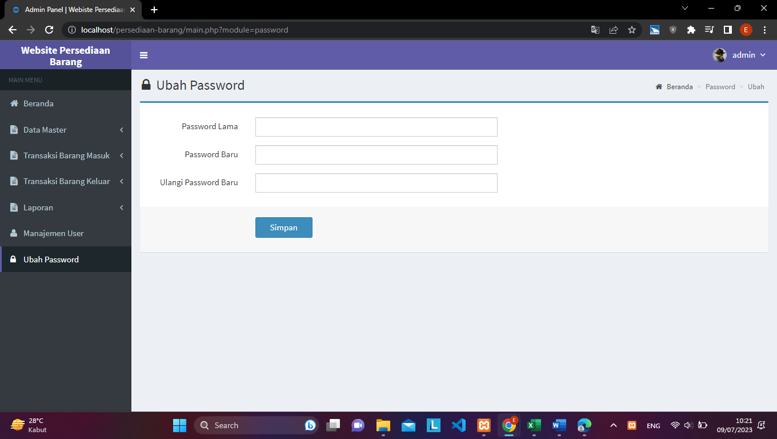
Hasil Desain Interface Ubah Password dapat dilihat pada gambar 3.31:
Gambar 3.31 Hasil Desain Interface Ubah Password
- Hasil Desain Interface Profile
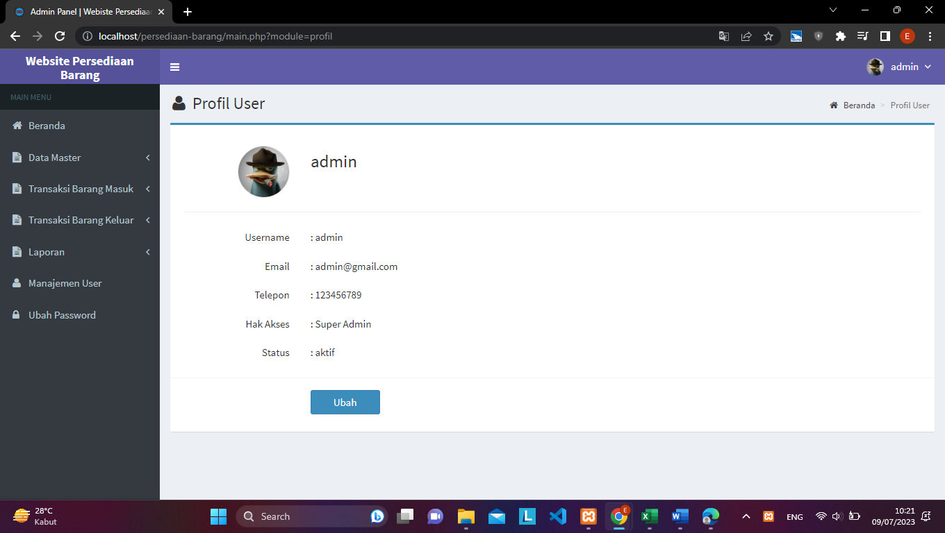
Hasil Desain Halaman Interface Profile dapat dilihat pada gambar 3.32:
Gambar 3.32 Hasil Desain Interface Profile

BAB IV
PENUTUP
- Kesimpulan
Berdasarkan hasil perancangan sistem pada laporan Praktik Kerja Lapangan yang dilakukan di CV. D & D Global System, maka telah dibuat sebuah website persediaan barang, dengan adanya website ini bisa memudahkan pengguna dalam melakukan pencarian informasi, keakuratan persediaan barang dan kemampuan untuk menghasilkan laporan persediaan barang yang lengkap dan mudah dipahami serta tepat waktu dalam memberikan laporan untuk direktur. Serta menimasi kesalahan manusia, dengan website persediaan barang ini.
- Saran
Adapun saran penulis terhadap sistem yang dibuat, berharap bahwa pengembangan website persediaan barang ini dapat mencakupi lebih banyak hal daripada hanya mengolah data persediaan barang contohnya seperti fitur grafik pengeluaran barang terbanyak dan fitur tata letak barang, dan selalu melakukan pemeliharaan atau perawatan untuk memastikan bahwa website dapat digunakan dengan baik. Dan diharapkan dapat dijadikan sebagai sumber referensi berikutnya, agar penulis lain lebih siap dan mengetahui dari pengembangan sistem.

DAFTAR PUSTAKA
Adlini, M. N., Dinda, A. H., Yulinda, S., Chotimah, O., & Merliyana, S. J. (2022). Metode Penelitian Kualitatif Studi Pustaka. Edumaspul: Jurnal Pendidikan, 6(1), 974–980. https://doi.org/10.33487/edumaspul.v6i1.3394
Alayida, N. F., Aisyah, T., Deliana, R., & Diva, K. (2023). Pengaruh Digitalisasi Di Era 4.0 Terhadap Para Tenaga Kerja Di Bidang Logistik. Jurnal Economina, 2(1), 1290–1304. https://doi.org/10.55681/economina.v2i1.286
Anjayani, R. P., & Febriyanti, I. R. (2022). Analisis Strategi Bauran Pemasaran untuk Meningkatkan Volume Penjualan (Studi Pada UMKM YJS Sukabumi). Jurnal Multidisiplin Madani, 2(9), 3610–3617.
Khairani, K., Ahmad, A., Andani, S. R., Lubis, M. R., & Solikhun, S. (2020). Perancangan Aplikasi Pendaftaran Peserta Didik Siswa/Siswi Baru Di SDN 097369 Sipahalan Berbasis Web. Seminar Nasional Teknologi Komputer & Sains (SAINTEKS), 1(1), 249–254.
Lutfi, A. (2020). School Using Php and Mysql. Jurnal AiTech, 3(2), 104–112.
Marlina, M., & Masnur, M. (2021). Aplikasi E-Learning Siswa Smk Berbasis Web. Jurnal Sintaks Logika, 1(1), 8–17.
Prahasti, P., Sapri, S., & Utami, F. H. (2022). Aplikasi Pelayanan Antrian Pasien Menggunakan Metode FCFS Menggunakan PHP dan MySQL. Jurnal Media Infotama, 18(1), 153–160.
Sujana, A., & Borotoding, R. K. (2022). PERANCANGAN WEBSITE HIMAPALA SEBAGAI MEDIA INFORMASI DAN PENGARSIPAN UNTUK KEEFEKTIFAN ORGANISASI. Jurnal Online Sekolah Tinggi Teknologi Mandala, 17(1), 24–227.
Widiatmoko Herbimo, S. T. (2020). Simulasi dan Komunikasi Digital untuk SMK/MAK Kelas X. Gramedia Widiasarana Indonesia.

